CURSO SUPERIOR DE TECNOLOGIA EM ANÁLISE E DESENVOLVIMENTO DE SISTEMAS

DOCUMENTO DE PROJETO DE ESTÁGIO SUPERVISIONADO I

A&R CHAT
Plataforma de atendimento ao cliente e campanhas de marketing pelo WhatsApp

Ryan Andrade — RA 25001981
Arthur Mian — RA 25002083

Cianorte - PR
2026

ESTÁGIO SUPERVISIONADO I

A&R CHAT

Ryan Andrade
Arthur Mian

Projeto desenvolvido para a disciplina de ESTÁGIO SUPERVISIONADO I do Curso Superior de Tecnologia em Análise e Desenvolvimento de Sistemas da UMFG.

Prof. Orientador: Me. Guilherme Dias Vicentini

Cianorte - PR
2026

SUMÁRIO
1 INTRODUÇÃO
1.1 Identificação do Primeiro Acadêmico
1.2 Identificação do Segundo Acadêmico
1.3 Identificação da Empresa
1.4 Identificação do Sistema
2 IDENTIFICAÇÃO DOS REQUISITOS
2.1 Requisitos de Negócio
2.2 Requisitos Funcionais
2.3 Requisitos Não Funcionais
2.3.1 Requisitos Mínimos de Hardware
2.3.2 Requisitos de Software Básico
2.3.3 Outros Requisitos Não Funcionais
2.3.4 Requisitos Adiados
3 PLANEJAMENTO E ESTIMATIVA
4 ESPECIFICAÇÃO
4.1 Funcionamento atual
4.2 Descrição dos requisitos funcionais
5 IDENTIFICAÇÃO DOS ATORES
5.1 Lista de Atores do Sistema
6 VISÃO DE CASOS DE USO
6.1 Diagrama de Casos de Uso
6.2 Descrição dos Casos de Uso
6.2.1 Cadastrar Clientes
6.2.2 Cadastrar Destinatários
6.2.3 Cadastrar Administradores
6.2.4 Realizar Atendimento
6.2.5 Processar Fila de Envio (interno)
6.2.6 Movimentar Créditos e Limites
6.2.7 Emitir Relatório de Atendimentos Finalizados
6.2.8 Emitir Relatório de Faturamento por Cliente
6.2.9 Emitir Relatório de Desempenho das Campanhas
6.2.10 Disparar Campanha de Marketing
7 VISÃO ESTÁTICA
7.1 Classes Conceituais
7.2 Arquitetura do Sistema
8 DIAGRAMA DE ENTIDADE E RELACIONAMENTO
8.1 Dicionário de Dados e atributos
ANEXOS
ANEXO A – PROTÓTIPOS DAS TELAS
ANEXO B – PRINTS DOS LAYOUTS DE RELATÓRIOS
ANEXO C – ROTAS DA API (REST)
ANEXO D – SCRIPT DO BANCO

LISTA DE FIGURAS
Figura 1 – Diagrama de casos de uso do A&R Chat
Figura 2 – Diagrama de casos de uso – funcionalidades adicionais
Figura 3 – Diagrama de estados – Atendimento
Figura 4 – Diagrama de atividades – Enviar resposta do atendimento
Figura 5 – Diagrama de sequência – Enviar uma resposta do atendimento
Figura 6 – Diagrama de sequência – Processar a fila e confirmar a entrega
Figura 7 – Diagrama de estados – Mensagem
Figura 8 – Diagrama de classes – entidades do domínio
Figura 9 – Diagrama de classes – cobrança, fila de envio e enumerações
Figura 10 – Diagrama de classes – planos, departamentos, URA e canal por empresa
Figura 11 – Arquitetura limpa do backend do A&R Chat
Figura 12 – Diagrama de entidade e relacionamento
Figura 13 – Protótipo – tela de atendimento com as conversas separadas por status
Figura 14 – Protótipo – seleção do canal de atendimento (WhatsApp Business: em breve)
Figura 15 – Protótipo – nova campanha de marketing

LISTA DE QUADROS
Quadro 1 – Requisitos de Negócio
Quadro 2 – Requisitos Funcionais
Quadro 3 – Requisitos Mínimos de Hardware
Quadro 4 – Requisitos de Software Básico
Quadro 5 – Outros Requisitos Não Funcionais
Quadro 6 – Requisitos Adiados
Quadro 7 – Planejamento e estimativa
Quadro 8 – Lista de Atores do Sistema
Quadro 9 – Relação entre casos de uso, tipos e requisitos
Quadro 10 – Fluxo do caso de uso Cadastrar Clientes
Quadro 11 – Fluxo do caso de uso Cadastrar Destinatários
Quadro 12 – Fluxo do caso de uso Cadastrar Administradores
Quadro 13 – Fluxo do caso de uso Realizar Atendimento
Quadro 14 – Fluxo do caso de uso Processar Fila de Envio (interno)
Quadro 15 – Fluxo do caso de uso Movimentar Créditos e Limites
Quadro 16 – Fluxo do caso de uso Emitir Relatório de Atendimentos Finalizados
Quadro 17 – Fluxo do caso de uso Emitir Relatório de Faturamento por Cliente
Quadro 18 – Fluxo do caso de uso Emitir Relatório de Desempenho das Campanhas
Quadro 19 – Fluxo do caso de uso Disparar Campanha de Marketing
Quadro 20 – Dicionário de dados – tabela cliente
Quadro 21 – Dicionário de dados – tabela destinatario
Quadro 22 – Dicionário de dados – tabela conversa
Quadro 23 – Dicionário de dados – tabela mensagem
Quadro 24 – Dicionário de dados – tabela campanha
Quadro 25 – Dicionário de dados – tabela atendimento
Quadro 26 – Dicionário de dados – tabela transacao
Quadro 27 – Dicionário de dados – tabela administrador
Quadro 28 – Dicionário de dados – tabela conta_acesso
Quadro 29 – Dicionário de dados – tabela operador
Quadro 30 – Dicionário de dados – tabela conversa_participante
Quadro 31 – Dicionário de dados – tabela plano
Quadro 32 – Dicionário de dados – tabela assinatura
Quadro 33 – Dicionário de dados – tabela departamento
Quadro 34 – Dicionário de dados – tabela configuracao_ura
Quadro 35 – Dicionário de dados – tabela arquivo
Quadro 36 – Dicionário de dados – tabela instancia_whatsapp
Quadro 37 – Rotas da API (REST)

1 INTRODUÇÃO

1.1 Identificação do Primeiro Acadêmico
Nome do Acadêmico: Ryan Andrade
Número do Acadêmico (RA): 25001981
Telefone(s) do Acadêmico:
E-mail do Acadêmico:
Experiência profissional do Acadêmico: Analista de Testes na Irrah Tech

1.2 Identificação do Segundo Acadêmico
Nome do Acadêmico: Arthur Mian
Número do Acadêmico (RA): 25002083
Telefone(s) do Acadêmico:
E-mail do Acadêmico:
Experiência profissional do Acadêmico:

1.3 Identificação da Empresa
Razão Social: Mian & Guelfi Ltda
Nome Fantasia: Supermercado São Pedro
CNPJ: 07.427.254/0001-30
Responsável pela Empresa: Claudinei
Telefone(s) da Empresa: (44) 3672-1440
Supervisor do Estágio na empresa: Claudinei
Descrição do Ramo de Atividade: Supermercado — comércio varejista de alimentos, bebidas e produtos de uso doméstico, com atendimento aos clientes no balcão e pelo WhatsApp.

1.4 Identificação do Sistema
Nome do Sistema: A&R Chat
Objetivos do sistema:
O A&R Chat é uma plataforma web para empresas (pessoas físicas ou jurídicas) gerenciarem o atendimento aos seus clientes pelo WhatsApp e dispararem campanhas de marketing. Todas as conversas ficam centralizadas em uma tela única, organizadas pelo status do atendimento — aguardando resposta, em andamento, em espera e finalizado —, de modo que nenhum cliente fique sem retorno. As mensagens podem ser de texto ou levar uma imagem, um documento (como PDF), um áudio ou um vídeo. Cada mensagem enviada tem um custo fixo conforme a prioridade (normal: R$ 0,25; urgente: R$ 0,50), qualquer que seja o tipo, debitado do saldo no plano pré-pago ou somado ao consumo do mês no plano pós-pago.
As campanhas de marketing permitem enviar a mesma mensagem, como as ofertas da semana, a todos os contatos que consentiram em recebê-las (LGPD), com cobrança tudo ou nada. Todos os envios passam por uma fila com dois níveis de prioridade, processada em segundo plano: as respostas urgentes do atendimento saem antes das mensagens de campanha, sem que as normais fiquem esquecidas (prevenção de starvation). Falhas de envio geram novas tentativas e, se persistirem, o estorno do valor cobrado.
O canal de atendimento disponível na primeira versão é o WhatsApp Web, conectado por QR Code ou por código enviado ao telefone, por meio da Z-API, que também avisa o sistema, por webhooks, sobre mensagens recebidas, entregas e leituras. A API oficial do WhatsApp Business está prevista como canal futuro (“em breve”). O administrador da plataforma cadastra clientes, controla créditos e limites e acompanha o faturamento. No Supermercado São Pedro, o sistema será usado para responder os clientes (pedidos, horários, disponibilidade de produtos) e divulgar as ofertas da semana.
Além do escopo principal, o sistema já oferece funcionalidades adicionais: uma equipe de operadores com login próprio por empresa, planos com mensalidade e preço por mensagem, uma URA que direciona o cliente final ao departamento desejado, o atendimento em equipe (participar de um atendimento, notas internas e transferência) e um painel do gestor. Cada empresa conecta o seu próprio número de WhatsApp.

2 IDENTIFICAÇÃO DOS REQUISITOS

2.1 Requisitos de Negócio
Quadro 1 – Requisitos de Negócio
Número | Requisito | Frequência
RN1 | Informar quantos atendimentos foram concluídos e com que rapidez a empresa respondeu | Eventual
RN2 | Informar quais clientes geram mais receita para a plataforma e como usam o serviço | Eventual
RN3 | Informar o resultado das campanhas (entregas, leituras, falhas e custo por mensagem entregue) | Eventual
RN4 | Informar quantas conversas aguardam resposta da empresa | Contínuo
Fonte: Os autores (2026).

2.2 Requisitos Funcionais
Os requisitos funcionais estão organizados em três cadastros, três movimentações e três relatórios, que formam o escopo principal, além das funcionalidades de apoio e das funcionalidades adicionais (RF13 a RF17). Nenhuma movimentação depende da Z-API: ela é usada apenas como canal para entregar as mensagens e receber as respostas.
Quadro 2 – Requisitos Funcionais
Número | Requisito | Tipo | Frequência
RF1 | Cadastrar Clientes | Cadastro | Esporádico
RF2 | Cadastrar Destinatários | Cadastro | Diária
RF3 | Cadastrar Administradores | Cadastro | Esporádico
RF4 | Realizar Atendimento (responder, colocar em espera, retomar, finalizar) | Movimentação | Contínuo
RF5 | Disparar Campanha de Marketing | Movimentação | Eventual
RF6 | Movimentar Créditos e Limites | Movimentação | Eventual
RF7 | Emitir Relatório de Atendimentos Finalizados | Relatório | Eventual
RF8 | Emitir Relatório de Faturamento por Cliente | Relatório | Eventual
RF9 | Emitir Relatório de Desempenho das Campanhas | Relatório | Eventual
RF10 | Autenticar (backoffice, administrador da empresa e operador) | Apoio | Contínuo
RF11 | Processar Fila de Envio e Receber Mensagens (interno) | Apoio | Contínuo
RF12 | Conectar Canal de Atendimento (WhatsApp Web; WhatsApp Business em breve) | Apoio | Esporádico
RF13 | Gerenciar Operadores | Adicional | Esporádico
RF14 | Gerenciar Planos e Assinaturas | Adicional | Esporádico
RF15 | Configurar Departamentos e URA | Adicional | Esporádico
RF16 | Atender em Equipe (participar, nota interna, transferir) | Adicional | Contínuo
RF17 | Consultar Painel do Gestor | Adicional | Diária
Fonte: Os autores (2026).

2.3 Requisitos Não Funcionais

2.3.1 Requisitos Mínimos de Hardware
Quadro 3 – Requisitos Mínimos de Hardware
Número | Tipo | Descrição
1 | Processador | Servidor: mínimo 2 núcleos de 2.0 GHz
2 | Memória RAM | Servidor: mínimo 4 GB; estação do cliente: mínimo 2 GB
3 | Espaço em Disco | Servidor: mínimo 20 GB livres (aplicação, banco de dados e logs)
4 | Dispositivo do usuário | Computador, tablet ou smartphone com navegador web atualizado
5 | Conexão de rede | Acesso à internet de no mínimo 10 Mbps
Fonte: Os autores (2026).

2.3.2 Requisitos de Software Básico
A tabela a seguir apresenta o software utilizado no desenvolvimento e na execução do sistema e o motivo da escolha de cada um, considerando as necessidades do A&R Chat: cobrança confiável por mensagem, processamento de uma fila em segundo plano e atendimento em tempo próximo do real.
Quadro 4 – Requisitos de Software Básico
Número | Tipo | Descrição | Motivo da escolha
1 | Sistema Operacional (servidor) | Linux Ubuntu 24.04 com Docker | Gratuito, estável e padrão em servidores. Com o Docker, o sistema roda da mesma forma no computador de desenvolvimento e no servidor.
2 | Sistema Operacional (usuário) | Qualquer sistema com navegador (Chrome, Edge, Firefox ou Safari) | O sistema é web: o supermercado usa pelo navegador, no computador ou no celular, sem instalar nada.
3 | Gerenciador de Banco de Dados | PostgreSQL 16 | Gratuito e de código aberto, com transações ACID: a cobrança, o registro financeiro e a mensagem são gravados juntos ou nada é gravado. O bloqueio de registro (SELECT … FOR UPDATE) impede que dois envios simultâneos usem o mesmo saldo, e o tipo numeric guarda valores em reais sem erro de arredondamento.
4 | Linguagem de Programação (backend) | Java 21 (versão LTS) | Linguagem orientada a objetos e fortemente tipada, adequada às regras de negócio do sistema (planos, cobrança, estados). A versão 21 tem suporte de longo prazo e recursos como records, e o Java trata bem threads, necessárias para o worker que processa a fila em segundo plano.
5 | Framework (backend) | Spring Boot 4 (Spring Web, Spring Data JPA, Bean Validation) | Framework Java mais usado no mercado: cria a API REST, faz a validação dos dados, a injeção de dependências e o acesso ao banco com pouca configuração, deixando o foco nas regras de negócio.
6 | Versionamento do banco | Flyway | Cria e atualiza as tabelas automaticamente por scripts numerados (V1, V2…), garantindo que o banco de todos os ambientes tenha a mesma estrutura.
7 | Linguagem e biblioteca (frontend) | React com TypeScript | Monta a tela em componentes reutilizáveis (lista de conversas, chat, abas de atendimento) e atualiza o status das mensagens sem recarregar a página. O TypeScript aponta erros de tipo antes da execução.
8 | Gerenciador de dependências e build | Maven | Baixa as bibliotecas, compila o projeto e executa todos os testes com um único comando.
9 | Testes automatizados | JUnit 5, AssertJ, ArchUnit e banco H2 em memória | Garantem que as regras críticas (cobrança, fila, estorno, atendimento) continuem funcionando a cada alteração. O ArchUnit verifica a separação das camadas da arquitetura, e o H2 permite testar sem depender do banco real.
10 | Ferramentas e IDEs | IntelliJ IDEA e Visual Studio Code | IntelliJ tem suporte completo a Java e Spring (execução, depuração e testes); o VS Code é leve e indicado para o frontend.
11 | Contêineres | Docker e Docker Compose | Sobem o banco de dados e o sistema com um comando, sem instalar o PostgreSQL manualmente, e repetem o mesmo ambiente na apresentação e no servidor.
12 | Controle de versão | Git e GitHub | Registram o histórico de alterações e permitem que a dupla trabalhe no mesmo código sem perder trabalho.
13 | Teste e documentação da API | Postman e Swagger (OpenAPI) | O Postman testa as rotas e guarda a sequência de testes; o Swagger gera a documentação da API automaticamente a partir do código, sempre atualizada.
14 | Modelagem | PlantUML e draw.io | Com o PlantUML, os diagramas são escritos em texto, versionados junto com o código e gerados automaticamente; o draw.io é usado para ajustes visuais.
15 | Canal de envio | WhatsApp Web via Z-API (WhatsApp Business: em breve) | Conecta o número do supermercado por QR Code, sem processo de aprovação, com custo fixo por número. Fica isolado numa interface do sistema, o que permite trocá-lo pela API oficial do WhatsApp Business sem alterar as regras de negócio.
Fonte: Os autores (2026).

2.3.3 Outros Requisitos Não Funcionais
Restrições legais, expansibilidade, tempo de resposta e demais requisitos que não estão diretamente ligados a uma função do sistema.
Quadro 5 – Outros Requisitos Não Funcionais
Número | Tipo | Descrição
1 | Tempo de Resposta | No máximo 500 ms para aceitar e enfileirar uma mensagem (o envio é assíncrono e não bloqueia a requisição)
2 | Priorização justa | Mensagens urgentes são processadas primeiro; a cada 3 urgentes consecutivas, 1 mensagem normal é processada, evitando que as normais fiquem paradas indefinidamente (starvation)
3 | Consistência financeira | A cobrança, o registro da transação e a gravação da mensagem ocorrem em uma única transação de banco de dados; em falha definitiva de envio, o valor é estornado
4 | Segurança | Acesso por e-mail e senha (mínimo de 8 caracteres, com letras e números), senhas e códigos de recuperação armazenados com hash (bcrypt), mensagem de erro igual para e-mail inexistente ou senha errada, uso de token nas requisições e CPF/CNPJ com validação dos dígitos verificadores
5 | Navegabilidade | Interface responsiva (desktop e celular), no estilo de aplicativos de mensagens, com indicadores visuais de prioridade e status
6 | Portabilidade | Execução de todo o ambiente (banco, backend e frontend) com um único comando: docker compose up
7 | Qualidade | Testes automatizados da fila de prioridade e das regras financeiras; documentação da API em Swagger/OpenAPI
8 | Legal (LGPD) | Campanhas só podem ser enviadas a destinatários que consentiram em receber ofertas; o consentimento fica registrado no cadastro do contato
9 | Ritmo de envio | Intervalo configurável entre envios para disparos em massa, reduzindo o risco de bloqueio do número de WhatsApp
Fonte: Os autores (2026).

2.3.4 Requisitos Adiados
Lista de requisitos levantados, mas que não serão implantados na primeira versão do sistema. Vários deles já são oferecidos pelo canal de envio (Z-API); o que falta é o tratamento dentro do sistema, por isso foram adiados para o Estágio Supervisionado II.
Quadro 6 – Requisitos Adiados
Número | Descrição | Detalhes
1 | Armazenamento externo e preço por tipo de mídia | Os arquivos enviados pela tela ficam guardados no banco de dados (até 16 MB). Ficam para depois o armazenamento em um serviço de arquivos, como um bucket, e o preço diferenciado por tipo de mídia.
2 | Outros formatos de mensagem: localização, link com prévia, botões e listas | Também já disponíveis no canal; dependem de novas telas e regras de cobrança no sistema.
3 | Criação e gestão de grupos pelo sistema | O canal já permite criar grupos e adicionar ou remover participantes. Na primeira versão, os grupos existentes são apenas cadastrados como destinatários.
4 | Indicador “digitando…” e presença online | O canal já informa a presença no chat por webhook; falta exibi-la na tela de atendimento.
5 | Canal WhatsApp Business API (oficial da Meta) | Exibido como “em breve”. Será uma nova implementação da interface de canal, sem alterar as regras de negócio.
6 | Token JWT padrão (RFC 7519) e envio real de e-mail | Na primeira versão, o token é assinado com HMAC-SHA256 num formato próprio, com validade de 12 horas, e o código de recuperação de senha enviado por e-mail é registrado no log da aplicação (pelo WhatsApp, ele já é enviado de verdade).
7 | Distribuição automática das conversas | Cada operador já tem login próprio e assume as conversas; falta distribuir as novas conversas automaticamente entre os operadores do departamento.
8 | Comunicação em tempo real via WebSocket | A primeira versão atualiza o status das mensagens por consulta periódica (polling).
9 | Fila distribuída (Redis ou RabbitMQ) | A fila é mantida em memória e reconstruída a partir do banco de dados quando o sistema reinicia.
10 | Faturamento mensal do pós-pago | Emissão de fatura e cobrança do consumo do mês.
Fonte: Os autores (2026).

3 PLANEJAMENTO E ESTIMATIVA
Estimativa inicial de atividades, a ser revisada com o professor orientador.
Quadro 7 – Planejamento e estimativa
Mês | Atividade prevista
Mês 1 | Levantamento de requisitos com o Supermercado São Pedro, modelagem UML (casos de uso, classes, estados, atividades e sequência) e do banco de dados.
Mês 2 | Estrutura do projeto (Docker, Spring Boot e PostgreSQL) em arquitetura limpa, autenticação e os três cadastros: clientes, destinatários e administradores.
Mês 3 | Movimentações financeiras (créditos, limites e conversão de plano) e envio de mensagens com validação de saldo/limite.
Mês 4 | Fila com prioridade e prevenção de starvation, worker assíncrono, novas tentativas e estorno.
Mês 5 | Atendimento com status (aguardando, em andamento, em espera, finalizado), webhooks do canal, campanhas de marketing com consentimento (LGPD) e os relatórios de atendimentos finalizados, faturamento por cliente e desempenho das campanhas.
Mês 6 | Testes automatizados, documentação da API (Swagger), testes de aceitação, ajustes finais e documentação do sistema.
Fonte: Os autores (2026).

4 ESPECIFICAÇÃO

4.1 Funcionamento atual
Atualmente, muitas pequenas e médias empresas — como o Supermercado São Pedro, empresa onde este estágio é realizado — atendem os seus clientes pelo WhatsApp instalado em um celular da loja ou nos aparelhos pessoais dos funcionários. As conversas ficam espalhadas: não há uma visão de quem está esperando resposta, quem já foi atendido e quem precisa de retorno mais tarde. Em horários de movimento, mensagens se perdem no meio de outras e clientes ficam sem resposta.
A divulgação de ofertas é feita copiando a mesma mensagem para vários contatos ou por listas de transmissão, sem registro de quem autorizou receber promoções (exigência da LGPD), sem saber quantas mensagens foram entregues e lidas e sem controle do custo. Avisos importantes, como “seu pedido está pronto”, concorrem com as promoções e podem demorar.
O sistema proposto centraliza o atendimento em uma tela única com as conversas separadas por status, registra cada atendimento do início ao fim, dispara campanhas apenas para quem consentiu, prioriza os avisos urgentes e controla o custo de cada mensagem enviada.

4.2 Descrição dos requisitos funcionais
A informatização do processo deve ocorrer visando o funcionamento dos requisitos de forma a atender os objetivos da plataforma, portanto o sistema deve executá-los da seguinte forma:
Cadastros
RF1 – Cadastrar Clientes – o administrador cadastra as empresas que utilizarão a plataforma, informando nome, documento (CPF ou CNPJ), tipo de plano (pré-pago ou pós-pago), saldo inicial ou limite mensal e situação (ativo/inativo). O documento deve ser válido e único no sistema. Clientes com histórico não são excluídos, apenas inativados.
RF2 – Cadastrar Destinatários – o cliente cadastra os seus destinatários — contatos (nome e telefone com DDD) ou grupos do WhatsApp (nome e ID do grupo, ex.: 120363019502650977-group) —, podendo incluir, alterar, excluir e consultar. Uma mensagem para um grupo é cobrada como uma única mensagem. O telefone não pode se repetir entre os contatos do mesmo cliente. Ao iniciar o envio para um destinatário, o sistema abre a conversa correspondente. Destinatários com mensagens não podem ser excluídos.
RF3 – Cadastrar Administradores – um administrador cadastra outros administradores da plataforma, informando nome, login e senha. O login é único e a senha é armazenada somente na forma de hash. O sistema cria um administrador inicial na primeira execução.
Movimentações
RF4 – Realizar Atendimento – quando um cliente final envia mensagem, a conversa entra em “Aguardando”. A empresa responde (escolhendo prioridade normal ou urgente), e o atendimento passa para “Em andamento”; pode colocá-lo “Em espera” (por exemplo, enquanto verifica um pedido), retomá-lo e, ao terminar, “Finalizar”. A resposta pode ser um texto ou uma imagem, um documento (ex.: PDF), um áudio ou um vídeo, informados pelo link do arquivo, com o texto como legenda (o áudio não tem legenda); o preço é o mesmo de uma mensagem de texto. Cada resposta é cobrada: o sistema verifica o saldo (pré-pago) ou o limite (pós-pago), debita o valor, registra a transação e coloca a mensagem na fila; sem saldo ou limite, a resposta é recusada e nada é cobrado. Uma nova mensagem do cliente final depois da finalização abre um novo atendimento.
RF5 – Disparar Campanha de Marketing – o cliente escreve uma mensagem de marketing — que pode levar uma mídia, como o encarte de ofertas em imagem — e a envia de uma vez para vários contatos, escolhidos um a um ou todos os que aceitam receber ofertas (LGPD). O sistema calcula o custo total (quantidade × custo da prioridade) e só dispara se o saldo ou limite cobrir a campanha inteira: ou cobra e enfileira todas as mensagens, ou recusa sem cobrar nada. Mensagens de campanha não abrem atendimento; se o cliente final responder, aí sim a conversa entra em “Aguardando”.
RF6 – Movimentar Créditos e Limites – o administrador adiciona créditos ao saldo de clientes pré-pagos, ajusta o limite mensal de clientes pós-pagos e converte clientes entre planos. Toda movimentação gera uma transação financeira no histórico. Na conversão de pré-pago para pós-pago, o saldo residual vira crédito no consumo do mês; na conversão inversa, o consumo pendente do mês precisa estar quitado. O consumo dos clientes pós-pagos é zerado automaticamente no início de cada mês.
Relatórios
RF7 – Emitir Relatório de Atendimentos Finalizados – o cliente (os próprios) ou o administrador (de todos) emite a relação dos atendimentos finalizados no período: cliente final atendido, quem iniciou, início, primeira resposta, finalização, tempo até a primeira resposta, duração e mensagens trocadas, com a quantidade por dia e as médias. Mostra se a empresa está respondendo rápido. Pode ser exportado em CSV.
RF8 – Emitir Relatório de Faturamento por Cliente – o administrador emite o ranking dos clientes no período, ordenado pela receita líquida (débitos − estornos), com quantidade de mensagens, percentual de urgentes, estornos, ticket médio por mensagem e participação de cada cliente na receita total. Apoia decisões de preço e acompanhamento de clientes. Pode ser exportado em CSV.
RF9 – Emitir Relatório de Desempenho das Campanhas – o cliente (as próprias) ou o administrador (de todos) emite, por campanha do período, quantas mensagens foram enviadas, entregues, lidas, falharam ou estão pendentes, o valor estornado, o custo líquido, as taxas de entrega e de leitura e o custo por mensagem entregue. Pode ser exportado em CSV.
Apoio
RF10 – Autenticar – a empresa cria a própria conta informando nome, e-mail, telefone, CPF ou CNPJ (com os dígitos verificadores validados) e senha, e aceita os Termos de Uso e a Política de Privacidade; a conta começa no plano pré-pago, sem saldo. Há três tipos de acesso: o administrador do backoffice, dono da plataforma A&R Chat, entra com login e senha; o administrador da empresa e os operadores entram com e-mail e senha. O operador não cria a própria conta: ela é criada pelo administrador da empresa. O sistema devolve um token que identifica o usuário nas requisições seguintes. Quem esquece a senha recebe por e-mail, ou pelo WhatsApp quando o número da empresa está conectado, um código de 6 dígitos, válido por 15 minutos e por até 5 tentativas, para cadastrar uma nova. As senhas são guardadas só na forma de hash e clientes inativos não acessam o sistema.
RF11 – Processar Fila de Envio e Receber Mensagens – processo interno: um worker retira continuamente as mensagens da fila — urgentes primeiro, uma normal a cada três urgentes (anti-starvation), em ordem de chegada dentro de cada prioridade — e as entrega pelo canal. Em caso de erro, tenta de novo até completar 3 tentativas (contando a primeira); depois disso, marca a falha e estorna o valor. As mensagens recebidas (texto, imagem, documento, áudio ou vídeo) e os avisos de entrega e leitura chegam pelos webhooks da Z-API e atualizam as conversas e os atendimentos. Quando a empresa lê a conversa, o sistema avisa o WhatsApp do cliente final, marcando como lida a última mensagem recebida. Ao reiniciar, a fila é reconstruída a partir do banco de dados.
RF12 – Conectar Canal de Atendimento – o administrador da empresa escolhe o canal: WhatsApp Web, conectado por QR Code por meio da Z-API (disponível), ou WhatsApp Business API, a API oficial da Meta (exibido como “em breve”). O sistema mostra se o número está conectado e se o celular está online, gera o QR Code ou, como alternativa, um código para digitar no WhatsApp do celular (“conectar com número de telefone”), e lista os grupos do número. Desconectar ou conectar outro número não apaga nada: as conversas, mensagens e atendimentos ficam guardados no banco de dados do sistema e continuam visíveis na tela de atendimento, que avisa quando o WhatsApp está desconectado; as novas mensagens passam a sair pelo número conectado. Cada empresa usa a sua própria instância da Z-API, vinculada pelo backoffice; o backoffice não conecta números.
Funcionalidades adicionais
RF13 – Gerenciar Operadores – o administrador da empresa cadastra os operadores (atendentes) com nome, e-mail e senha, altera, ativa ou desativa e redefine a senha deles. O e-mail é único na plataforma e a quantidade de operadores ativos respeita o limite do plano. O próprio administrador da empresa também tem um perfil de atendente, para assumir e responder conversas.
RF14 – Gerenciar Planos e Assinaturas – o administrador do backoffice cria e altera planos com nome, mensalidade, quantidade de operadores incluídos e preço da mensagem normal e da urgente, e vincula cada empresa a um plano. A primeira mensalidade é cobrada ao assinar e as seguintes no início de cada mês; sem saldo ou limite, a assinatura fica em atraso. Sem plano, valem os preços padrão (R$ 0,25 e R$ 0,50).
RF15 – Configurar Departamentos e URA – o administrador da empresa cadastra os departamentos (por exemplo, Vendas e Financeiro) e configura a URA: mensagem de boas-vindas, pergunta, número máximo de tentativas (de 1 a 10), departamento padrão e se grupos devem ser ignorados. Com a URA ligada, quando um cliente final inicia um atendimento, ele recebe o menu e responde com o número do departamento; esgotadas as tentativas, a conversa vai para o departamento padrão. As mensagens da URA não são cobradas.
RF16 – Atender em Equipe – um operador pode participar de um atendimento em andamento para responder junto com o responsável, deixar notas internas que não vão para o WhatsApp e não são cobradas, e transferir a conversa para outro operador ou departamento com um recado. Só o responsável ou quem participa pode responder a conversa.
RF17 – Consultar Painel do Gestor – o administrador da empresa acompanha, no período e por operador, o total de atendimentos, quantos estão abertos, aguardando e finalizados, a média do tempo até a primeira resposta, os atendimentos por dia e por operador e os contatos mais frequentes.

5 IDENTIFICAÇÃO DOS ATORES

5.1 Lista de Atores do Sistema
Quadro 8 – Lista de Atores do Sistema
Número | Nome | Tipo | Descrição | Permissão de Acesso | Requisitos
1 | Cliente (Empresa) | Usuário | Administrador da empresa (PF ou PJ) que atende os seus clientes finais, dispara campanhas, conecta o WhatsApp e gerencia a equipe | Permissão restrita aos dados da própria empresa | RF2, RF4, RF5, RF7, RF9, RF10, RF12, RF13, RF15, RF16, RF17
2 | Operador | Usuário | Atendente da empresa, com login criado pelo administrador da empresa | Permissão restrita ao atendimento da própria empresa | RF4, RF10, RF16
3 | Administrador (Backoffice) | Usuário | Dono da plataforma A&R Chat: gerencia todas as empresas, os planos e as finanças | Permissão total aos requisitos administrativos | RF1, RF3, RF6, RF7, RF8, RF9, RF10, RF14
4 | Worker da Fila | Software | Processo em segundo plano que consome a fila e entrega as mensagens pelo canal | Permissão restrita ao requisito | RF11
5 | Canal WhatsApp (Z-API) | Comunicação | Serviço externo que entrega as mensagens e avisa, por webhook, mensagens recebidas, entregas e leituras | Permissão restrita ao requisito | RF11
Fonte: Os autores (2026).
Tipos de Atores: Usuário / Hardware / Software / Comunicação.

6 VISÃO DE CASOS DE USO

6.1 Diagrama de Casos de Uso
Figura 1 – Diagrama de casos de uso do A&R Chat
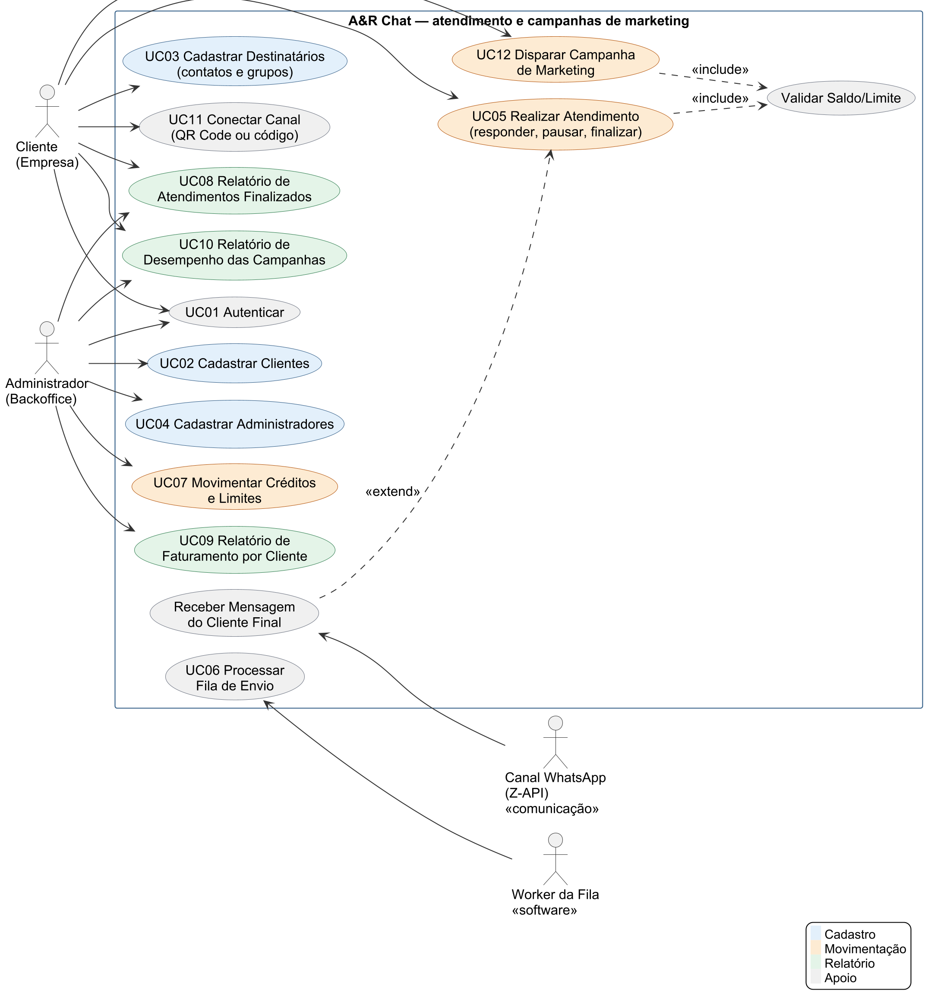
Fonte: Os autores (2026).
Quadro 9 – Relação entre casos de uso, tipos e requisitos
Caso de uso | Tipo | Requisito
UC01 Autenticar | Apoio | RF10
UC02 Cadastrar Clientes | Cadastro | RF1
UC03 Cadastrar Destinatários | Cadastro | RF2
UC04 Cadastrar Administradores | Cadastro | RF3
UC05 Realizar Atendimento (inclui Validar Saldo/Limite) | Movimentação | RF4
UC06 Processar Fila de Envio | Apoio (interno) | RF11
UC07 Movimentar Créditos e Limites | Movimentação | RF6
UC08 Emitir Relatório de Atendimentos Finalizados | Relatório | RF7
UC09 Emitir Relatório de Faturamento | Relatório | RF8
UC10 Emitir Relatório de Desempenho das Campanhas | Relatório | RF9
UC11 Conectar Canal de Atendimento | Apoio | RF12
Receber Mensagem do Cliente Final (estende UC05) | Apoio (interno) | RF11
UC12 Disparar Campanha de Marketing (inclui Validar Saldo/Limite) | Movimentação | RF5
UC13 Gerenciar Operadores | Adicional | RF13
UC14 Gerenciar Planos e Assinaturas | Adicional | RF14
UC15 Configurar Departamentos e URA | Adicional | RF15
URA: escolher departamento (estende UC05) | Adicional (interno) | RF15
UC16 Atender em Equipe (estende UC05) | Adicional | RF16
UC17 Consultar Painel do Gestor | Adicional | RF17
Fonte: Os autores (2026).
O diagrama a seguir mostra os casos de uso das funcionalidades adicionais. O administrador da empresa também atende, por isso herda o papel de operador.
Figura 2 – Diagrama de casos de uso – funcionalidades adicionais
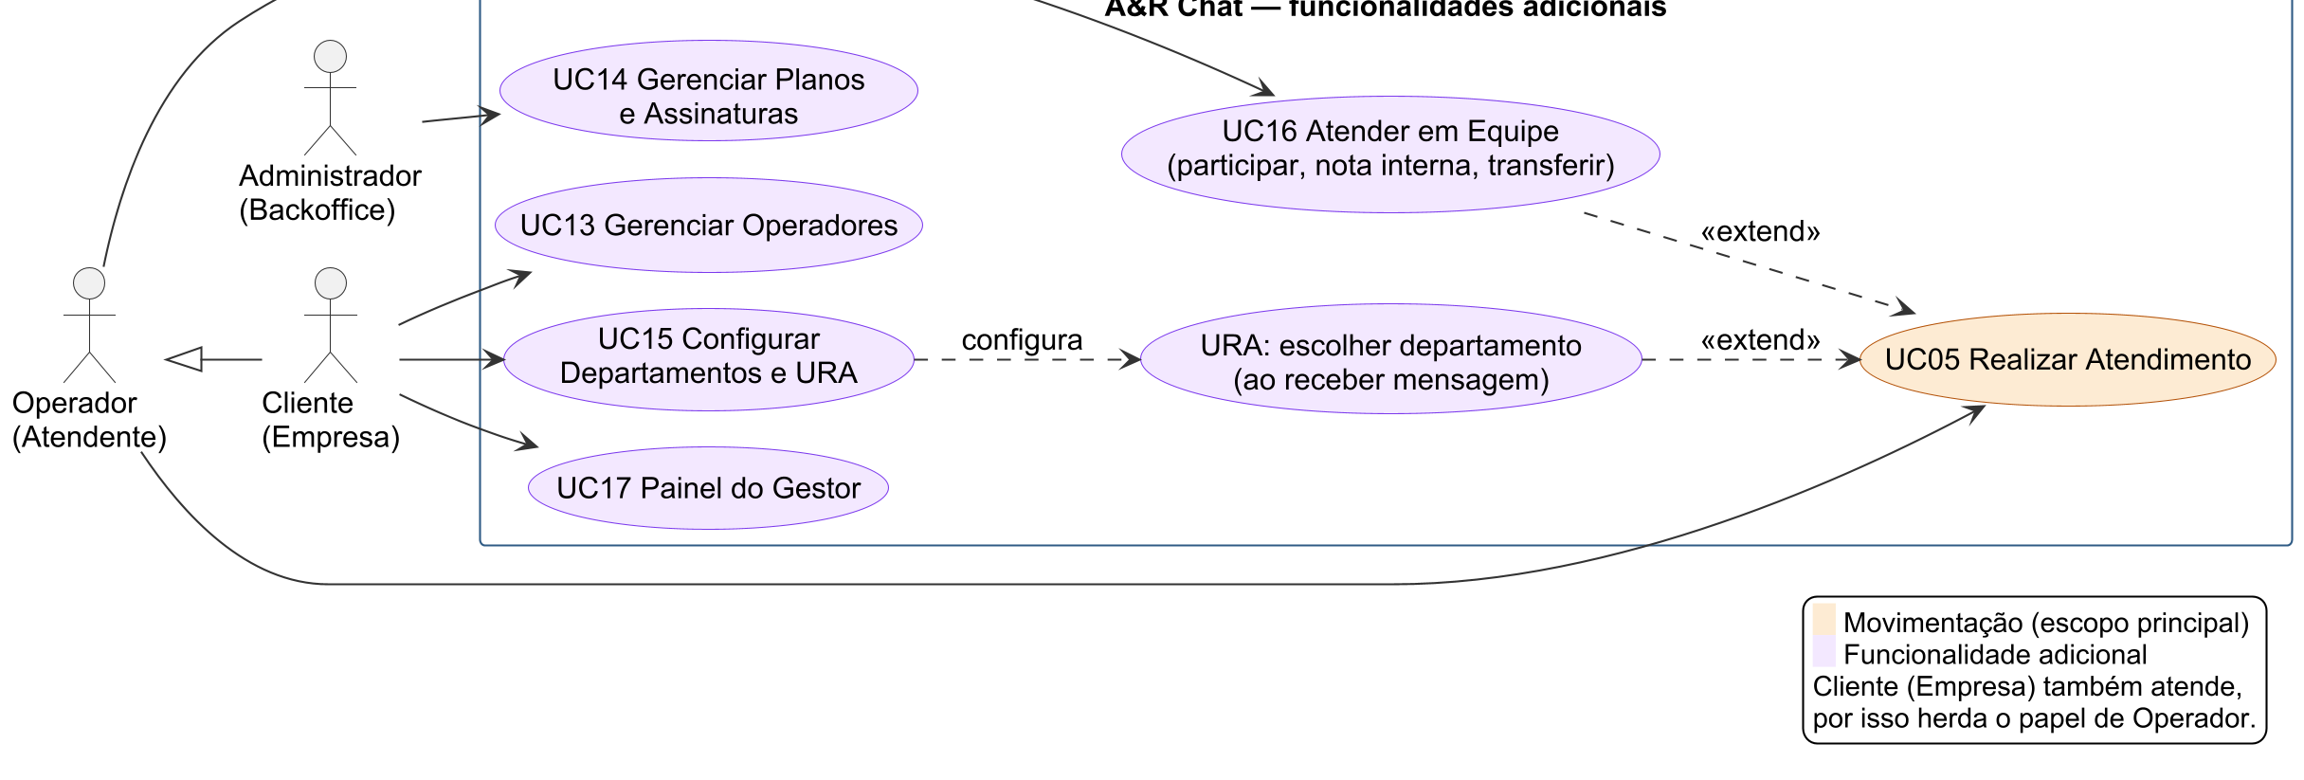
Fonte: Os autores (2026).

6.2 Descrição dos Casos de Uso

6.2.1 Cadastrar Clientes
a) Descrição Resumida
O administrador cadastra os clientes da plataforma, podendo incluir, alterar, inativar ou consultar clientes. Os clientes são identificados pelo CPF ou CNPJ e possuem um plano pré-pago (com saldo) ou pós-pago (com limite mensal).
b) Realização do Caso de Uso
Nome: Cadastrar Clientes
Frequência: Esporádico
Regra de negócio: Este caso de uso deve ser executado sempre que uma nova empresa contratar a plataforma ou quando houver alteração nos dados cadastrais de um cliente.
Exceções: O caso de uso não deve permitir a gravação de cliente com nome ou documento em branco, com CPF/CNPJ inválido ou já cadastrado; nesses casos o sistema deve bloquear a ação e exibir a mensagem de erro correspondente. O caso de uso não deve permitir a exclusão de clientes com mensagens ou transações; nesses casos o cliente é apenas inativado.
Quadro 10 – Fluxo do caso de uso Cadastrar Clientes
Ação do Ator | Resposta do Sistema
1 – O ator deve ter 4 opções de tarefas a serem executadas (incluir, alterar, inativar e consultar) | 1 – O sistema exibe as opções disponíveis
2 – Se a opção for incluir, o ator informa nome, documento, tipo de documento, tipo de plano e saldo inicial ou limite mensal e confirma a operação | 2 – O sistema valida o documento, verifica se ele já existe, grava o cliente como ativo e registra a transação inicial
3 – Se a opção for consultar, o ator informa os parâmetros (nome ou documento) | 3 – O sistema exibe os clientes encontrados
3.1 – O ator identifica o cliente e escolhe alterar | 3.1 – O sistema habilita os campos para alteração (exceto o documento)
3.2 – O ator informa os novos dados e confirma a operação | 3.2 – O sistema regrava os dados do cliente
3.3 – O ator identifica o cliente e escolhe inativar, confirmando a operação | 3.3 – O sistema marca o cliente como inativo, impedindo novos acessos e envios
Fonte: Os autores (2026).

6.2.2 Cadastrar Destinatários
a) Descrição Resumida
O cliente cadastra os seus contatos, que são os destinatários das mensagens, podendo incluir, alterar, excluir ou consultar.
b) Realização do Caso de Uso
Nome: Cadastrar Destinatários
Frequência: Diária
Regra de negócio: Cada destinatário pertence a um único cliente; o telefone, com DDD, não pode se repetir entre os contatos do mesmo cliente.
Exceções: O caso de uso não deve permitir nome em branco nem telefone com menos de 10 ou mais de 15 dígitos. Não deve permitir a exclusão de destinatário que já possua mensagens.
Quadro 11 – Fluxo do caso de uso Cadastrar Destinatários
Ação do Ator | Resposta do Sistema
1 – O ator escolhe incluir, alterar, excluir ou consultar | 1 – O sistema exibe os contatos do cliente
2 – Se a opção for incluir, o ator informa nome e telefone e confirma | 2 – O sistema valida os dados, verifica a duplicidade do telefone e grava o destinatário
3 – Se a opção for alterar, o ator identifica o contato e informa os novos dados | 3 – O sistema regrava o destinatário
4 – Se a opção for excluir, o ator identifica o contato e confirma | 4 – O sistema verifica se há mensagens e exclui o destinatário
Fonte: Os autores (2026).

6.2.3 Cadastrar Administradores
a) Descrição Resumida
O administrador cadastra outros administradores, que terão acesso à área administrativa da plataforma.
b) Realização do Caso de Uso
Nome: Cadastrar Administradores
Frequência: Esporádico
Regra de negócio: O login é único e a senha deve ter no mínimo 8 caracteres; ela é gravada somente na forma de hash.
Exceções: O caso de uso não deve permitir login repetido nem a exclusão do próprio administrador que está conectado.
Quadro 12 – Fluxo do caso de uso Cadastrar Administradores
Ação do Ator | Resposta do Sistema
1 – O ator escolhe incluir, excluir ou consultar | 1 – O sistema exibe os administradores cadastrados
2 – Se a opção for incluir, o ator informa nome, login e senha e confirma | 2 – O sistema valida os dados, gera o hash da senha e grava o administrador
3 – Se a opção for excluir, o ator identifica o administrador e confirma | 3 – O sistema verifica a regra de exclusão e remove o administrador
Fonte: Os autores (2026).

6.2.4 Realizar Atendimento
a) Descrição Resumida
A empresa atende o cliente final na tela de atendimento: responde as mensagens (com prioridade normal ou urgente), coloca o atendimento em espera quando precisa de tempo, retoma e finaliza. Cada resposta é cobrada e entra na fila de envio.
b) Realização do Caso de Uso
Nome: Realizar Atendimento
Frequência: Contínuo
Pré-condição: O cliente deve estar autenticado e ativo.
Regra de negócio: Status do atendimento: Aguardando (o cliente final escreveu), Em andamento (a empresa respondeu), Em espera (pausado pela empresa) e Finalizado. Custo fixo por resposta: R$ 0,25 (normal) ou R$ 0,50 (urgente); no pré-pago o saldo deve cobrir o custo, no pós-pago o consumo do mês mais o custo não pode passar do limite. Toda cobrança gera uma transação.
Exceções: O caso de uso não deve permitir resposta em branco ou com prioridade inválida (422), nem resposta sem saldo ou limite (402, nada é cobrado). Não permite retomar um atendimento que não está em espera, nem alterar um atendimento finalizado.
Quadro 13 – Fluxo do caso de uso Realizar Atendimento
Ação do Ator | Resposta do Sistema
1 – O ator abre a aba “Aguardando” e seleciona uma conversa | 1 – O sistema exibe o histórico, marca as mensagens como lidas e mostra o saldo/limite
2 – O ator digita a resposta, escolhe a prioridade e aciona Enviar | 2 – O sistema valida os dados, cobra o valor, registra a transação e coloca a mensagem na fila
 | 3 – O sistema muda o atendimento para “Em andamento” e mostra o status da mensagem (enviada, entregue, lida)
4 – Se precisar de tempo, o ator aciona “Em espera” e, depois, “Retomar” | 4 – O sistema atualiza o status do atendimento
5 – Ao concluir, o ator aciona “Finalizar” | 5 – O sistema registra o fim do atendimento; uma nova mensagem do cliente abre outro
Fonte: Os autores (2026).

A Figura 3 apresenta os estados do atendimento e as ações que provocam cada mudança.
Figura 3 – Diagrama de estados – Atendimento
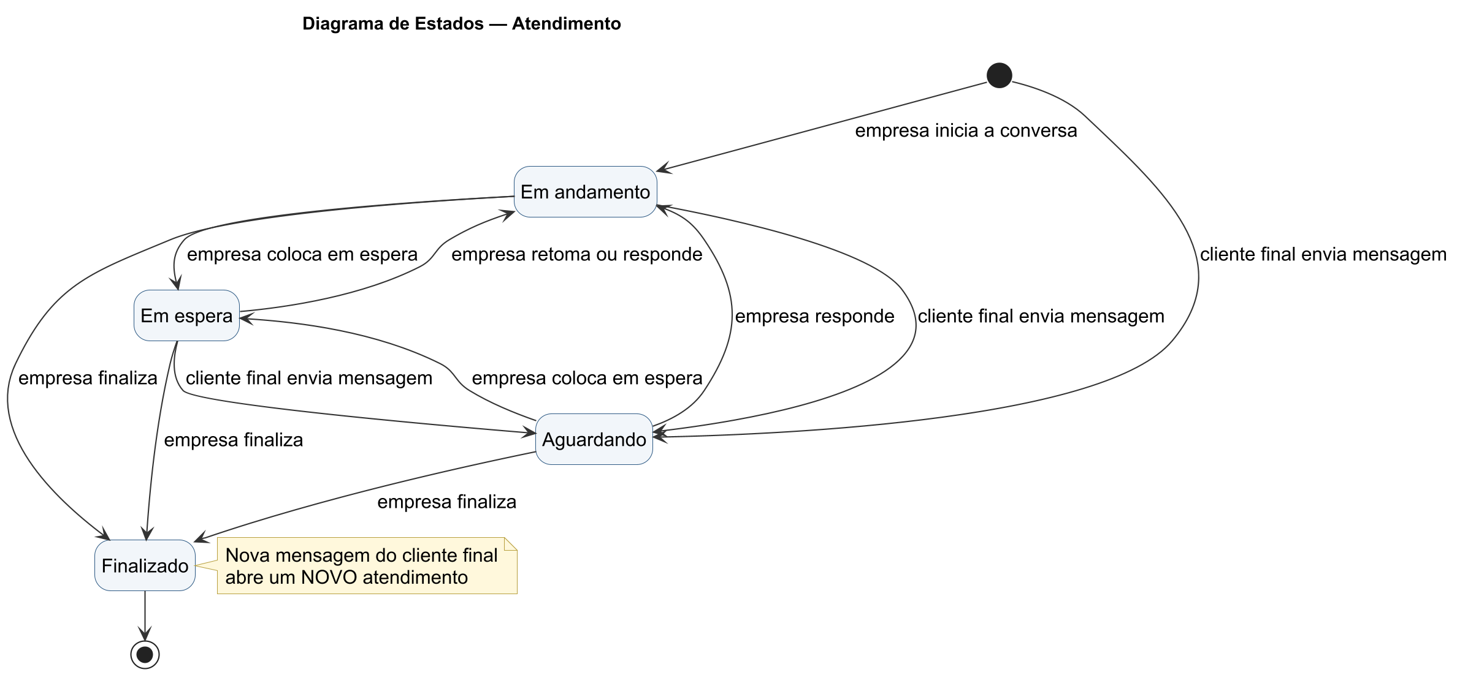
Fonte: Os autores (2026).
A Figura 4 apresenta o fluxo de atividades do envio de uma resposta, com as decisões de validação e a verificação de saldo (pré-pago) ou de limite (pós-pago). As Figuras 5 e 6 apresentam a troca de mensagens entre os objetos do sistema: primeiro, o envio e a cobrança da resposta; depois, o processamento pela fila e a confirmação de entrega enviada pelo canal.
Figura 4 – Diagrama de atividades – Enviar resposta do atendimento
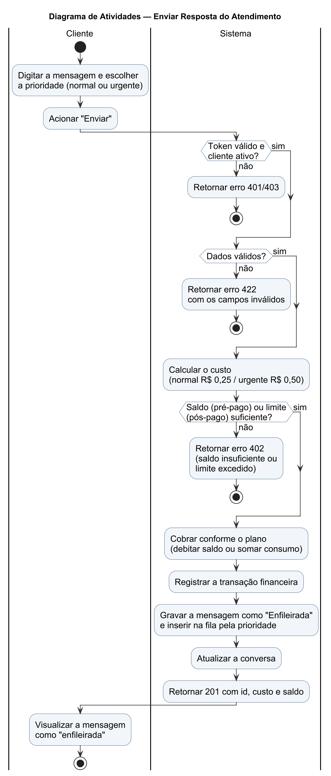
Fonte: Os autores (2026).
Figura 5 – Diagrama de sequência – Enviar uma resposta do atendimento
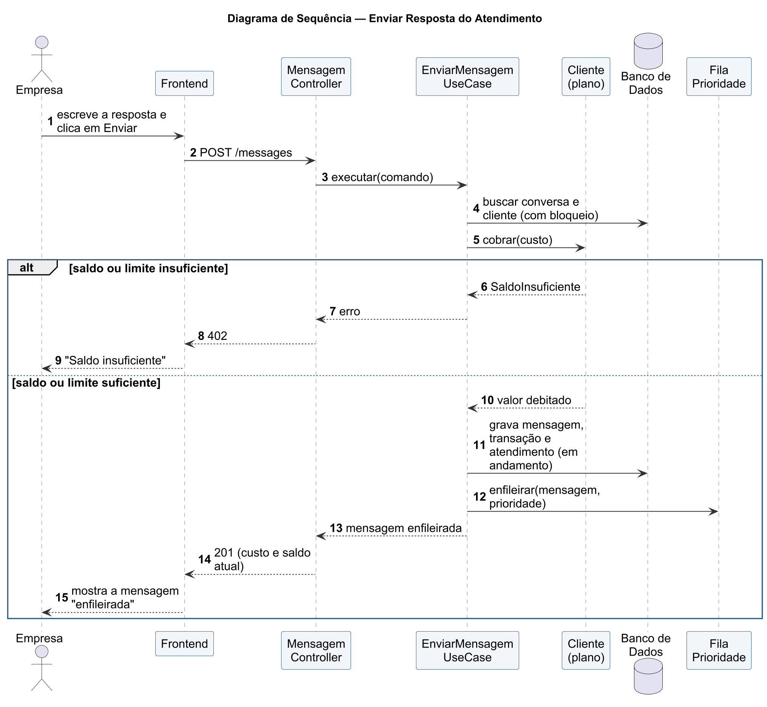
Fonte: Os autores (2026).
Figura 6 – Diagrama de sequência – Processar a fila e confirmar a entrega
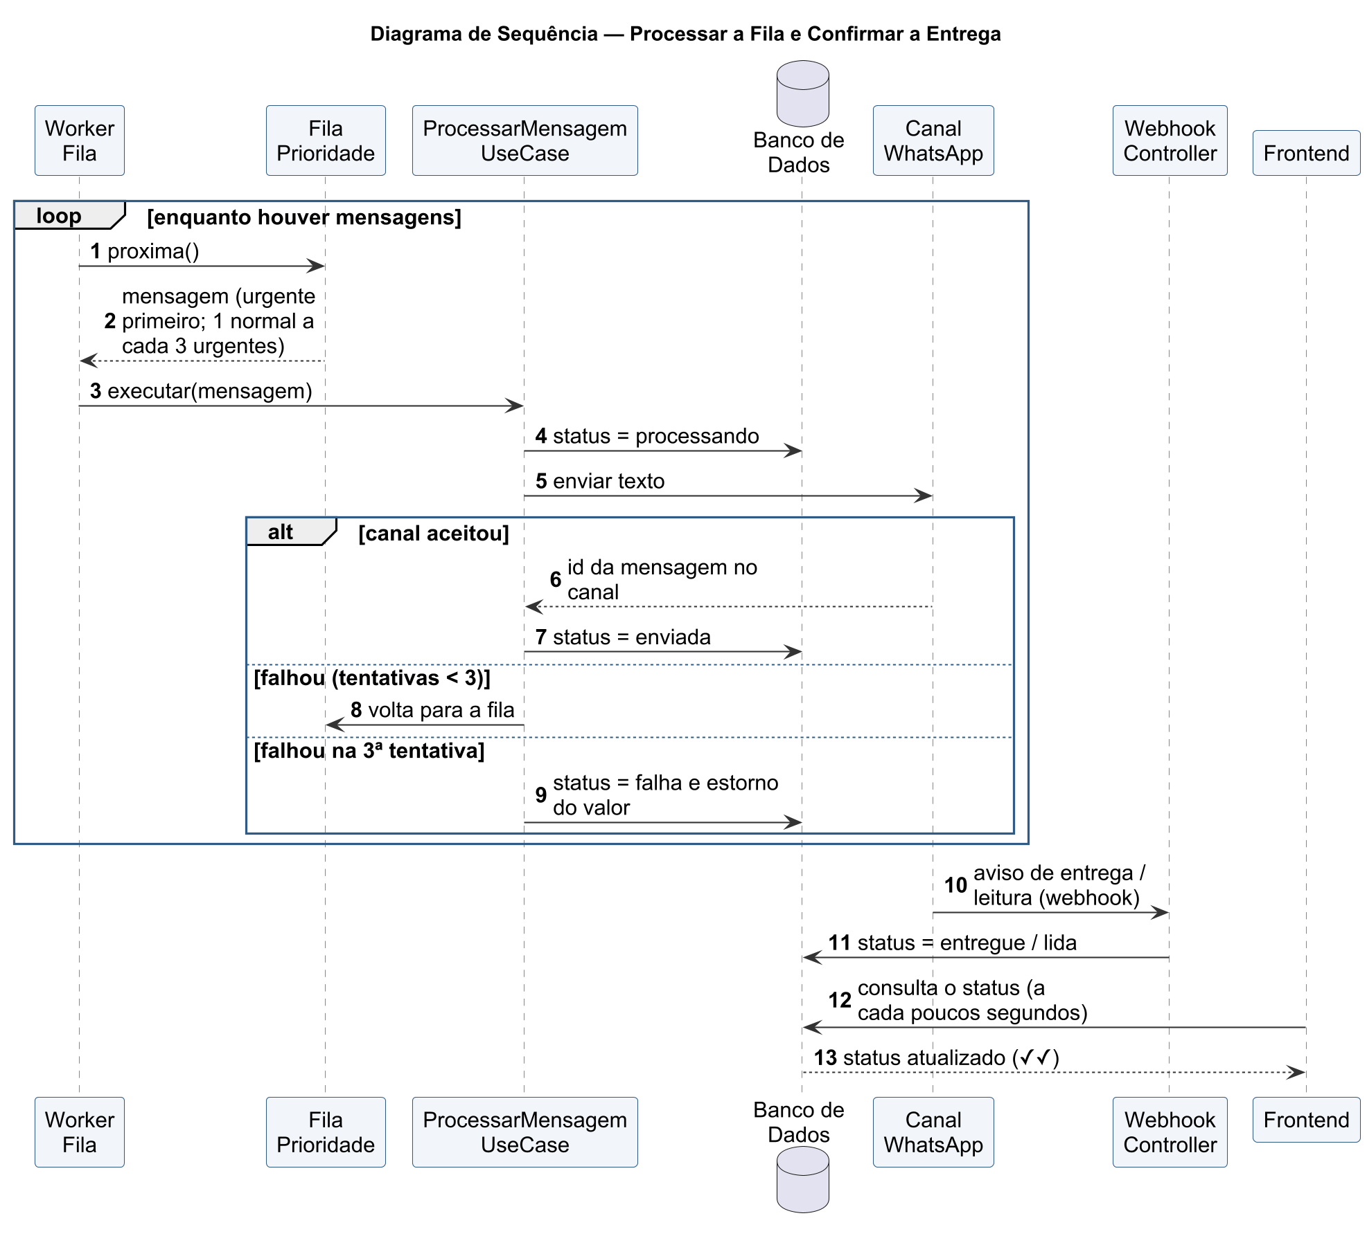
Fonte: Os autores (2026).

6.2.5 Processar Fila de Envio (interno)
a) Descrição Resumida
O worker da fila retira continuamente a próxima mensagem a ser enviada, respeitando a prioridade e a ordem de chegada, simula o envio e atualiza o status da mensagem.
b) Realização do Caso de Uso
Nome: Processar Fila de Envio
Frequência: Contínuo
Regra de negócio: Mensagens urgentes têm precedência. Para evitar starvation, após 3 urgentes consecutivas é processada 1 normal, se houver. Dentro de cada prioridade, a ordem é FIFO. São permitidas até 3 tentativas por mensagem.
Exceções: Fila vazia: o worker aguarda 1 segundo e consulta novamente. Após a 3ª falha, a mensagem recebe o status “falha” e o valor é estornado ao cliente (crédito no saldo ou redução do consumo do mês).
Quadro 14 – Fluxo do caso de uso Processar Fila de Envio (interno)
Ação do Ator | Resposta do Sistema
1 – O worker solicita a próxima mensagem da fila | 1 – A fila devolve a próxima mensagem pela regra de prioridade, ou nenhuma se estiver vazia
2 – O worker marca a mensagem como “processando” e simula o envio | 2 – O sistema grava o novo status
3 – Se o envio tiver sucesso, o worker marca a mensagem como “enviada” | 3 – O sistema grava o status; a entrega é confirmada pela simulação
4 – Se o envio falhar, o worker incrementa as tentativas | 4 – O sistema reenfileira a mensagem ou, na 3ª tentativa, marca “falha” e estorna o valor
Fonte: Os autores (2026).

A Figura 7 apresenta os estados pelos quais uma mensagem passa durante o seu ciclo de vida. Com o canal real, a entrega e a leitura são confirmadas pelos webhooks de status da Z-API.
Figura 7 – Diagrama de estados – Mensagem
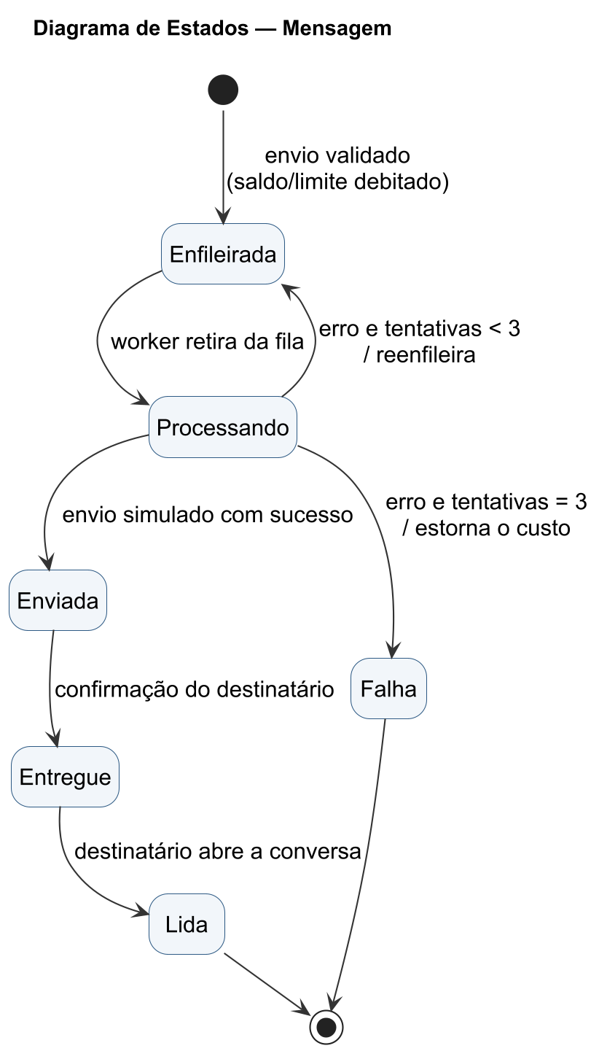
Fonte: Os autores (2026).

6.2.6 Movimentar Créditos e Limites
a) Descrição Resumida
O administrador adiciona créditos a clientes pré-pagos, ajusta o limite mensal de clientes pós-pagos ou converte um cliente de plano.
b) Realização do Caso de Uso
Nome: Movimentar Créditos e Limites
Frequência: Eventual
Regra de negócio: Toda operação gera uma transação (CREDITO ou AJUSTE_LIMITE) com o valor disponível resultante, mantendo o histórico financeiro do cliente.
Exceções: O caso de uso não deve permitir valores menores ou iguais a zero, nem limite menor que o consumo já realizado no mês. A conversão de pós-pago para pré-pago não é permitida com consumo pendente no mês.
Quadro 15 – Fluxo do caso de uso Movimentar Créditos e Limites
Ação do Ator | Resposta do Sistema
1 – O ator localiza o cliente | 1 – O sistema exibe o plano, o saldo ou o limite e o consumo do mês
2 – O ator escolhe adicionar crédito, ajustar limite ou converter plano e informa o valor | 2 – O sistema valida o valor conforme a regra do plano
3 – O ator confirma a operação | 3 – O sistema atualiza o cliente, registra a transação e exibe os valores atualizados
Fonte: Os autores (2026).

6.2.7 Emitir Relatório de Atendimentos Finalizados
a) Descrição Resumida
Emite os atendimentos finalizados no período, com os tempos de resposta e de duração de cada um.
b) Interface
Cabeçalho: Cliente; período; data de emissão.
Linha detalhe: Cliente final; Iniciado por (cliente final ou empresa); Aberto em; Primeira resposta em; Finalizado em; Tempo até a 1ª resposta; Duração; Mensagens enviadas; Mensagens recebidas.
Rodapé: Total de atendimentos; atendimentos por dia; tempo médio até a primeira resposta; duração média; média de mensagens por atendimento.
c) Realização do Caso de Uso
Nome: Emitir Relatório de Atendimentos Finalizados
Ator: Cliente (os próprios) ou Administrador (todos)
Frequência: Eventual
Regra de negócio: O tempo até a primeira resposta só se aplica aos atendimentos iniciados pelo cliente final. Atendimentos ainda abertos não entram no relatório.
Exceções: O sistema não deve emitir o relatório se a data final for anterior à data inicial.
Quadro 16 – Fluxo do caso de uso Emitir Relatório de Atendimentos Finalizados
Ação do Ator | Resposta do Sistema
1 – Seleciona o período e os filtros | 1 – Exibe os filtros disponíveis
2 – Seleciona a ordem de emissão | 2 – Organiza a lista conforme o critério selecionado
3 – Aciona o comando visualizar ou exportar | 3 – Exibe o relatório na tela ou gera o arquivo
Fonte: Os autores (2026).

6.2.8 Emitir Relatório de Faturamento por Cliente
a) Descrição Resumida
Emite o ranking dos clientes no período pela receita líquida gerada para a plataforma.
b) Interface
Cabeçalho: Período; data de emissão.
Linha detalhe: Cliente; Plano; Mensagens; Urgentes; % de urgentes; Receita bruta; Estornos; Receita líquida; Ticket médio; Participação (%). Ordenado pela receita líquida (maior primeiro).
Rodapé: Total de mensagens; receita bruta; estornos; receita líquida da plataforma.
c) Realização do Caso de Uso
Nome: Emitir Relatório de Faturamento por Cliente
Ator: Administrador
Frequência: Eventual
Regra de negócio: Receita líquida = débitos − estornos. Ticket médio = receita líquida ÷ mensagens cobradas (sem as falhas). Participação = receita do cliente ÷ receita total.
Exceções: O sistema não deve emitir o relatório se a data final for anterior à data inicial; clientes sem movimento no período não aparecem.
Quadro 17 – Fluxo do caso de uso Emitir Relatório de Faturamento por Cliente
Ação do Ator | Resposta do Sistema
1 – Seleciona o período e os filtros | 1 – Exibe os filtros disponíveis
2 – Seleciona a ordem de emissão | 2 – Organiza a lista conforme o critério selecionado
3 – Aciona o comando visualizar ou exportar | 3 – Exibe o relatório na tela ou gera o arquivo
Fonte: Os autores (2026).

6.2.9 Emitir Relatório de Desempenho das Campanhas
a) Descrição Resumida
Emite, por campanha criada no período, o resultado do disparo e quanto custou cada mensagem entregue.
b) Interface
Cabeçalho: Período; cliente; data de emissão.
Linha detalhe: Campanha; Prioridade; Data; Destinatários; Enviadas; Entregues; Lidas; Falhas; Pendentes; Custo; Estornado; Custo líquido; Taxa de entrega; Taxa de leitura; Custo por entregue.
Rodapé: Total de destinatários; custo líquido total; taxa de entrega e taxa de leitura gerais.
c) Realização do Caso de Uso
Nome: Emitir Relatório de Desempenho das Campanhas
Ator: Cliente (as próprias) ou Administrador (todas)
Frequência: Eventual
Regra de negócio: Enviadas = aceitas pelo canal; taxa de entrega = entregues ÷ mensagens finalizadas; taxa de leitura = lidas ÷ entregues; custo por entregue = custo líquido ÷ entregues.
Exceções: O sistema não deve emitir o relatório se a data final for anterior à data inicial; sem entregas, o custo por entregue fica em branco.
Quadro 18 – Fluxo do caso de uso Emitir Relatório de Desempenho das Campanhas
Ação do Ator | Resposta do Sistema
1 – Seleciona o período e os filtros | 1 – Exibe os filtros disponíveis
2 – Seleciona a ordem de emissão | 2 – Organiza a lista conforme o critério selecionado
3 – Aciona o comando visualizar ou exportar | 3 – Exibe o relatório na tela ou gera o arquivo
Fonte: Os autores (2026).

6.2.10 Disparar Campanha de Marketing
a) Descrição Resumida
O cliente envia a mesma mensagem de marketing para vários contatos de uma vez — por exemplo, as ofertas da semana de um supermercado. Só participam os contatos que consentiram em receber ofertas. Mensagens de campanha não abrem atendimento.
b) Realização do Caso de Uso
Nome: Disparar Campanha de Marketing
Frequência: Eventual
Regra de negócio: Custo total = quantidade de destinatários × custo da prioridade. A cobrança é tudo ou nada: se o saldo/limite não cobrir a campanha inteira, nada é cobrado nem enfileirado. Máximo de 1.000 destinatários por campanha; contatos repetidos são considerados uma única vez.
Exceções: O caso de uso não deve permitir campanha sem nome, sem conteúdo ou sem destinatários; não deve incluir contato sem consentimento (LGPD) nem contato de outro cliente; não deve disparar sem saldo/limite para todas as mensagens (erro 402).
Quadro 19 – Fluxo do caso de uso Disparar Campanha de Marketing
Ação do Ator | Resposta do Sistema
1 – O ator informa nome, conteúdo e prioridade da campanha | 1 – O sistema exibe os contatos que aceitam receber ofertas
2 – O ator escolhe os contatos ou a opção “todos que aceitam ofertas” e confirma | 2 – O sistema calcula o custo total e verifica o saldo/limite
 | 3 – O sistema cobra cada mensagem, registra as transações, grava a campanha e enfileira as mensagens
3 – O ator acompanha a campanha | 4 – O sistema exibe quantas mensagens estão enfileiradas, entregues ou com falha
Fonte: Os autores (2026).

7 VISÃO ESTÁTICA

7.1 Classes Conceituais
O diagrama de classes foi dividido em três figuras para manter a leitura: a Figura 8 apresenta as entidades do domínio e seus relacionamentos, a Figura 9 apresenta as classes de cobrança, a fila de envio e as enumerações, e a Figura 10 apresenta as classes das funcionalidades adicionais (planos, departamentos, URA e o canal de cada empresa). Três decisões de projeto se destacam:
- PlanoPagamento é uma interface com duas implementações (PlanoPrePago e PlanoPosPago), seguindo o padrão Strategy: a validação e a cobrança variam conforme o plano sem que o serviço de mensagens precise de condicionais para cada tipo.
- Atendimento representa um ciclo de atendimento de uma conversa, com uma máquina de estados própria (Figura 3). Uma conversa tem vários atendimentos ao longo do tempo, mas só um aberto por vez, o que permite medir o tempo até a primeira resposta e a duração de cada um.
- FilaPrioridade mantém duas filas FIFO e um contador de urgentes consecutivas. Inserir e remover custam O(1), e o contador garante que as mensagens normais não fiquem sem atendimento enquanto chegam urgentes.
Figura 8 – Diagrama de classes – entidades do domínio
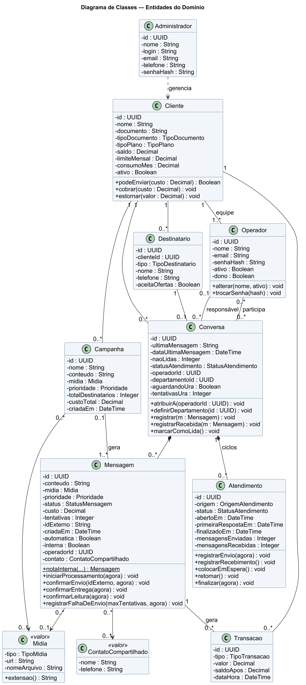
Fonte: Os autores (2026).
Figura 9 – Diagrama de classes – cobrança, fila de envio e enumerações
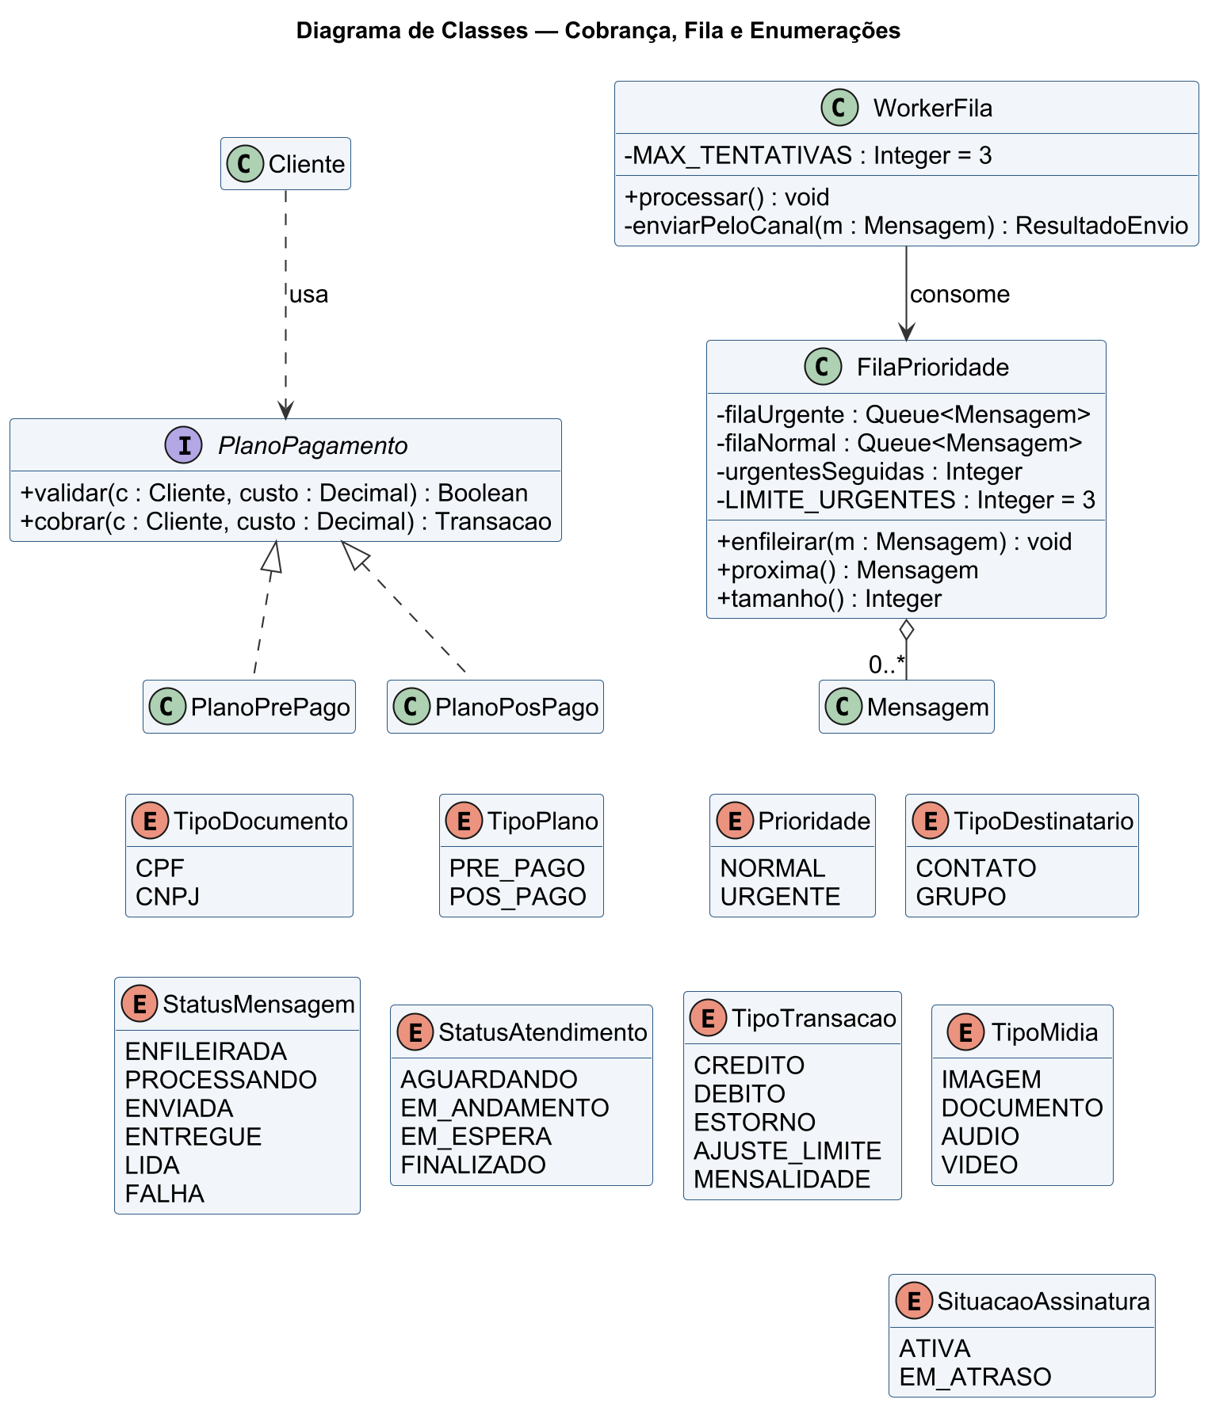
Fonte: Os autores (2026).
Figura 10 – Diagrama de classes – planos, departamentos, URA e canal por empresa
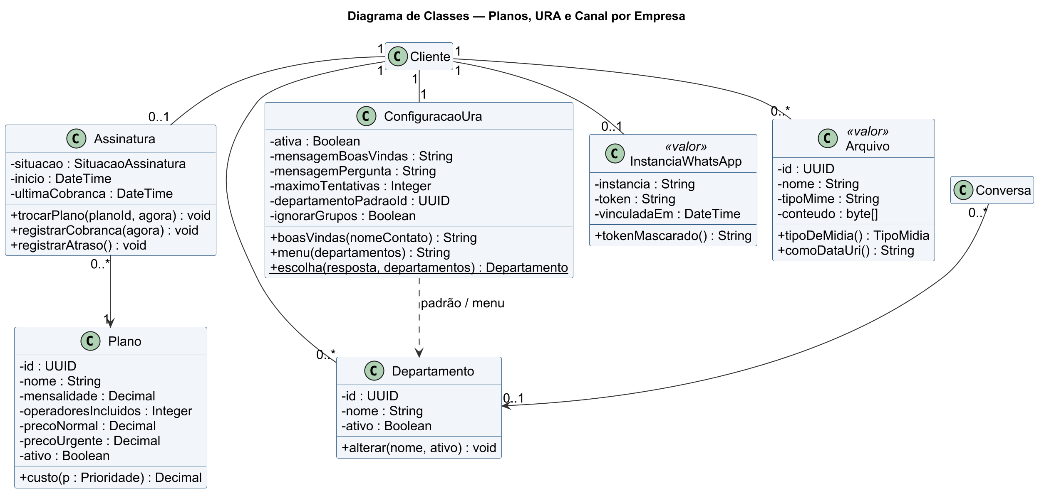
Fonte: Os autores (2026).

7.2 Arquitetura do Sistema
O backend segue a arquitetura limpa (Clean Architecture), organizado em quatro camadas. As dependências apontam sempre para dentro: o domínio não conhece nenhuma outra camada nem frameworks; a aplicação conhece apenas o domínio e define portas (interfaces); a infraestrutura implementa essas portas com Spring, JPA e PostgreSQL; e a apresentação expõe os casos de uso como API REST. Essa regra é verificada por testes automatizados (ArchUnit).
Figura 11 – Arquitetura limpa do backend do A&R Chat
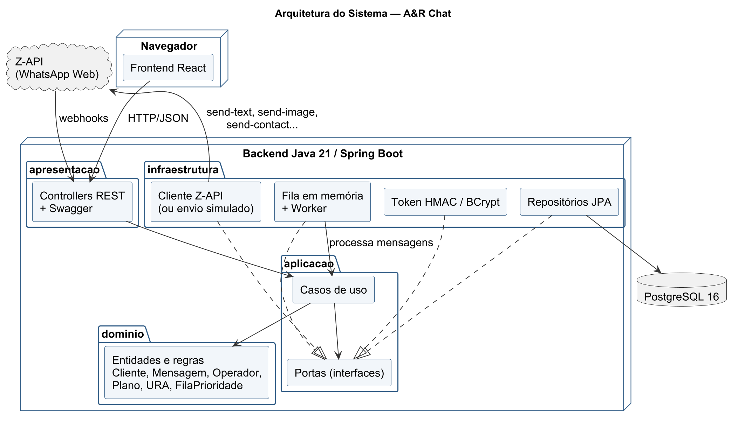
Fonte: Os autores (2026).

8 DIAGRAMA DE ENTIDADE E RELACIONAMENTO
Figura 12 – Diagrama de entidade e relacionamento
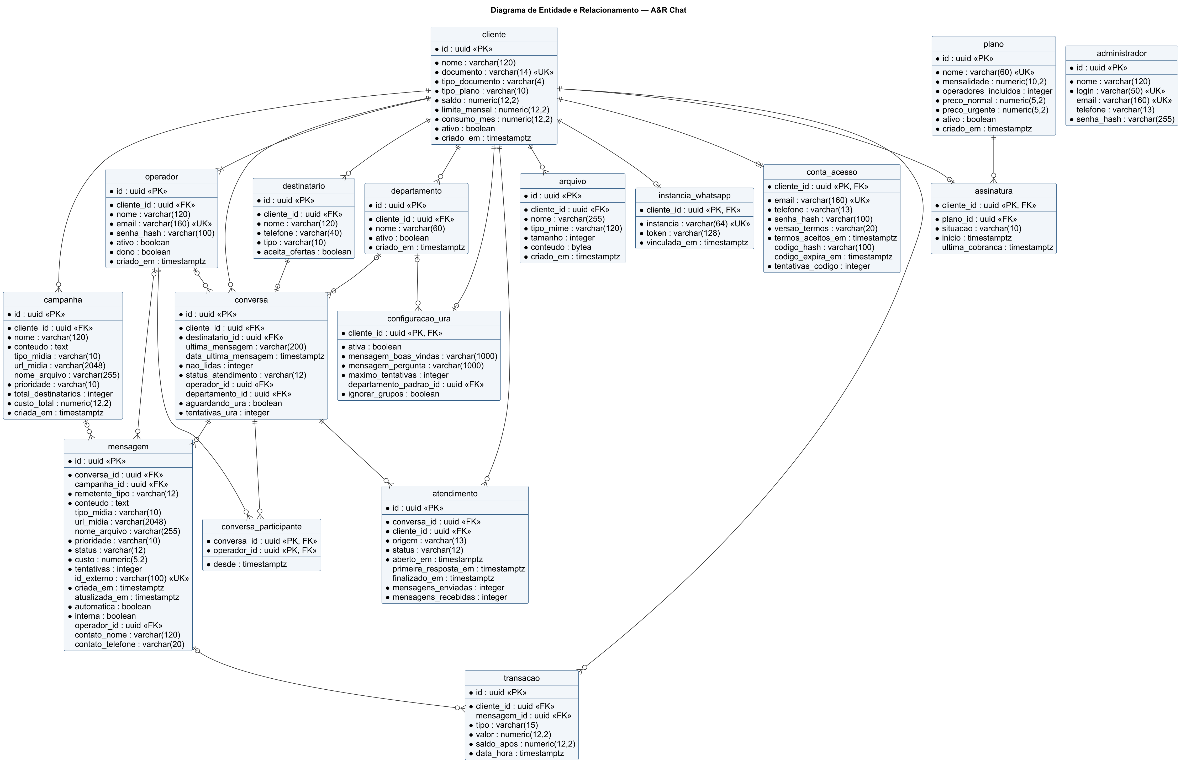
Fonte: Os autores (2026).

8.1 Dicionário de Dados e atributos
Nome da Tabela: cliente
Descrição: contém os dados cadastrais e financeiros das empresas que utilizam a plataforma
Quadro 20 – Dicionário de dados – tabela cliente
Campo | Tipo dado | Tamanho | Chave | Descrição | Nulo
id | uuid | - | PK | Identificador do cliente | Não
nome | varchar | 120 | - | Nome ou razão social | Não
documento | varchar | 14 | UK | CPF ou CNPJ, somente números | Não
tipo_documento | varchar | 4 | - | CPF ou CNPJ | Não
tipo_plano | varchar | 10 | - | PRE_PAGO ou POS_PAGO | Não
saldo | numeric | 12,2 | - | Saldo disponível (pré-pago) | Não
limite_mensal | numeric | 12,2 | - | Limite mensal de consumo (pós-pago) | Não
consumo_mes | numeric | 12,2 | - | Consumo acumulado no mês (pós-pago) | Não
ativo | boolean | - | - | Situação do cliente | Não
criado_em | timestamptz | - | - | Data e hora do cadastro | Não
Fonte: Os autores (2026).

Nome da Tabela: destinatario
Descrição: contém os contatos (clientes finais) de cada cliente, que recebem as mensagens
Quadro 21 – Dicionário de dados – tabela destinatario
Campo | Tipo dado | Tamanho | Chave | Descrição | Nulo
id | uuid | - | PK | Identificador do destinatário | Não
cliente_id | uuid | - | FK | Cliente dono do contato — tabela cliente | Não
tipo | varchar | 10 | - | CONTATO ou GRUPO (grupo do WhatsApp) | Não
nome | varchar | 120 | - | Nome do destinatário | Não
telefone | varchar | 40 | - | Telefone com DDD, ou ID do grupo (ex.: 120363019502650977-group) | Não
aceita_ofertas | boolean | - | - | Consentimento (LGPD) para receber campanhas | Não
Fonte: Os autores (2026).

Nome da Tabela: conversa
Descrição: contém as conversas entre um cliente e um destinatário
Quadro 22 – Dicionário de dados – tabela conversa
Campo | Tipo dado | Tamanho | Chave | Descrição | Nulo
id | uuid | - | PK | Identificador da conversa | Não
cliente_id | uuid | - | FK | Cliente dono da conversa — tabela cliente | Não
destinatario_id | uuid | - | FK/UK | Destinatário (uma conversa por destinatário) — tabela destinatario | Não
ultima_mensagem | varchar | 200 | - | Trecho da última mensagem | Sim
data_ultima_mensagem | timestamptz | - | - | Data e hora da última mensagem | Sim
nao_lidas | integer | - | - | Quantidade de mensagens recebidas ainda não lidas | Não
status_atendimento | varchar | 12 | - | AGUARDANDO, EM_ANDAMENTO, EM_ESPERA ou FINALIZADO | Não
operador_id | uuid | - | FK | Operador responsável — tabela operador (nulo = na fila) | Sim
departamento_id | uuid | - | FK | Departamento escolhido na URA ou por transferência — tabela departamento | Sim
aguardando_ura | boolean | - | - | Indica se a conversa espera a escolha do departamento | Não
tentativas_ura | integer | - | - | Respostas inválidas ao menu da URA | Não
Fonte: Os autores (2026).

Nome da Tabela: mensagem
Descrição: contém as mensagens trocadas nas conversas
Quadro 23 – Dicionário de dados – tabela mensagem
Campo | Tipo dado | Tamanho | Chave | Descrição | Nulo
id | uuid | - | PK | Identificador da mensagem | Não
conversa_id | uuid | - | FK | Conversa — tabela conversa | Não
campanha_id | uuid | - | FK | Campanha de origem — tabela campanha (nulo em envios avulsos) | Sim
remetente_tipo | varchar | 12 | - | CLIENTE (empresa) ou DESTINATARIO (cliente final) | Não
conteudo | text | - | - | Texto da mensagem ou legenda da mídia (vazio se não houver) | Não
tipo_midia | varchar | 10 | - | IMAGEM, DOCUMENTO, AUDIO ou VIDEO (nulo nas mensagens só de texto) | Sim
url_midia | varchar | 2048 | - | Link público do arquivo de mídia | Sim
nome_arquivo | varchar | 255 | - | Nome exibido do documento | Sim
prioridade | varchar | 10 | - | NORMAL ou URGENTE | Não
status | varchar | 12 | - | ENFILEIRADA, PROCESSANDO, ENVIADA, ENTREGUE, LIDA ou FALHA | Não
custo | numeric | 5,2 | - | Valor cobrado (0,25 ou 0,50) | Não
tentativas | integer | - | - | Número de tentativas de envio | Não
id_externo | varchar | 100 | UK | Identificador da mensagem no canal (messageId da Z-API) | Sim
criada_em | timestamptz | - | - | Data e hora de criação | Não
atualizada_em | timestamptz | - | - | Data e hora da última mudança de status | Sim
automatica | boolean | - | - | Mensagem enviada pela URA (não cobrada) | Não
interna | boolean | - | - | Nota interna da equipe (não vai para o WhatsApp) | Não
operador_id | uuid | - | FK | Operador que escreveu — tabela operador | Sim
contato_nome | varchar | 120 | - | Nome do contato compartilhado | Sim
contato_telefone | varchar | 20 | - | Telefone do contato compartilhado | Sim
Fonte: Os autores (2026).

Nome da Tabela: campanha
Descrição: contém as campanhas (disparos para vários destinatários) de cada cliente
Quadro 24 – Dicionário de dados – tabela campanha
Campo | Tipo dado | Tamanho | Chave | Descrição | Nulo
id | uuid | - | PK | Identificador da campanha | Não
cliente_id | uuid | - | FK | Cliente que disparou — tabela cliente | Não
nome | varchar | 120 | - | Nome da campanha | Não
conteudo | text | - | - | Texto enviado a todos os destinatários ou legenda da mídia | Não
tipo_midia | varchar | 10 | - | IMAGEM, DOCUMENTO, AUDIO ou VIDEO (nulo se só texto) | Sim
url_midia | varchar | 2048 | - | Link público do arquivo de mídia (ex.: encarte de ofertas) | Sim
nome_arquivo | varchar | 255 | - | Nome exibido do documento | Sim
prioridade | varchar | 10 | - | NORMAL ou URGENTE | Não
total_destinatarios | integer | - | - | Quantidade de destinatários | Não
custo_total | numeric | 12,2 | - | Valor total cobrado | Não
criada_em | timestamptz | - | - | Data e hora do disparo | Não
Fonte: Os autores (2026).

Nome da Tabela: atendimento
Descrição: contém cada ciclo de atendimento das conversas
Quadro 25 – Dicionário de dados – tabela atendimento
Campo | Tipo dado | Tamanho | Chave | Descrição | Nulo
id | uuid | - | PK | Identificador do atendimento | Não
conversa_id | uuid | - | FK | Conversa — tabela conversa | Não
cliente_id | uuid | - | FK | Cliente (empresa) — tabela cliente | Não
origem | varchar | 13 | - | CLIENTE_FINAL ou EMPRESA (quem iniciou) | Não
status | varchar | 12 | - | AGUARDANDO, EM_ANDAMENTO, EM_ESPERA ou FINALIZADO | Não
aberto_em | timestamptz | - | - | Início do atendimento | Não
primeira_resposta_em | timestamptz | - | - | Primeira resposta da empresa | Sim
finalizado_em | timestamptz | - | - | Fim do atendimento | Sim
mensagens_enviadas | integer | - | - | Mensagens enviadas pela empresa no atendimento | Não
mensagens_recebidas | integer | - | - | Mensagens recebidas do cliente final no atendimento | Não
Fonte: Os autores (2026).

Nome da Tabela: transacao
Descrição: contém o histórico financeiro dos clientes
Quadro 26 – Dicionário de dados – tabela transacao
Campo | Tipo dado | Tamanho | Chave | Descrição | Nulo
id | uuid | - | PK | Identificador da transação | Não
cliente_id | uuid | - | FK | Cliente — tabela cliente | Não
mensagem_id | uuid | - | FK | Mensagem que gerou a transação — tabela mensagem | Sim
tipo | varchar | 15 | - | CREDITO, DEBITO, ESTORNO, AJUSTE_LIMITE ou MENSALIDADE | Não
valor | numeric | 12,2 | - | Valor da transação | Não
saldo_apos | numeric | 12,2 | - | Saldo ou limite restante após a transação | Não
data_hora | timestamptz | - | - | Data e hora da transação | Não
Fonte: Os autores (2026).

Nome da Tabela: administrador
Descrição: contém os usuários administradores da plataforma
Quadro 27 – Dicionário de dados – tabela administrador
Campo | Tipo dado | Tamanho | Chave | Descrição | Nulo
id | uuid | - | PK | Identificador do administrador | Não
nome | varchar | 120 | - | Nome do administrador | Não
login | varchar | 50 | UK | Login de acesso | Não
email | varchar | 160 | UK | E-mail de contato | Sim
telefone | varchar | 13 | - | Telefone de contato com DDD | Sim
senha_hash | varchar | 255 | - | Senha armazenada com hash (bcrypt) | Não
Fonte: Os autores (2026).

Nome da Tabela: conta_acesso
Descrição: contém o acesso de cada cliente ao painel (e-mail e senha) e o código de recuperação de senha
Quadro 28 – Dicionário de dados – tabela conta_acesso
Campo | Tipo dado | Tamanho | Chave | Descrição | Nulo
cliente_id | uuid | - | PK/FK | Cliente — tabela cliente | Não
email | varchar | 160 | UK | E-mail de acesso | Não
telefone | varchar | 13 | - | Telefone de contato com DDD | Não
senha_hash | varchar | 100 | - | Senha armazenada com hash (bcrypt) | Não
versao_termos | varchar | 20 | - | Versão dos Termos de Uso aceita | Não
termos_aceitos_em | timestamptz | - | - | Data e hora do aceite dos termos | Não
codigo_hash | varchar | 100 | - | Hash do código de recuperação de senha | Sim
codigo_expira_em | timestamptz | - | - | Validade do código (15 minutos) | Sim
tentativas_codigo | integer | - | - | Tentativas erradas do código (máximo 5) | Não
Fonte: Os autores (2026).

Nome da Tabela: operador
Descrição: contém os atendentes de cada empresa, com login próprio
Quadro 29 – Dicionário de dados – tabela operador
Campo | Tipo dado | Tamanho | Chave | Descrição | Nulo
id | uuid | - | PK | Identificador do operador | Não
cliente_id | uuid | - | FK | Empresa — tabela cliente | Não
nome | varchar | 120 | - | Nome do operador | Não
email | varchar | 160 | UK | E-mail de acesso | Não
senha_hash | varchar | 100 | - | Senha armazenada com hash (bcrypt) | Não
ativo | boolean | - | - | Situação do operador | Não
dono | boolean | - | - | Perfil de atendente do administrador da empresa | Não
criado_em | timestamptz | - | - | Data e hora do cadastro | Não
Fonte: Os autores (2026).

Nome da Tabela: conversa_participante
Descrição: contém os operadores que participam de um atendimento junto com o responsável
Quadro 30 – Dicionário de dados – tabela conversa_participante
Campo | Tipo dado | Tamanho | Chave | Descrição | Nulo
conversa_id | uuid | - | PK/FK | Conversa — tabela conversa | Não
operador_id | uuid | - | PK/FK | Operador — tabela operador | Não
desde | timestamptz | - | - | Início da participação | Não
Fonte: Os autores (2026).

Nome da Tabela: plano
Descrição: contém os planos criados pelo backoffice
Quadro 31 – Dicionário de dados – tabela plano
Campo | Tipo dado | Tamanho | Chave | Descrição | Nulo
id | uuid | - | PK | Identificador do plano | Não
nome | varchar | 60 | UK | Nome do plano | Não
mensalidade | numeric | 10,2 | - | Valor cobrado por mês | Não
operadores_incluidos | integer | - | - | Quantidade máxima de operadores ativos | Não
preco_normal | numeric | 5,2 | - | Preço da mensagem normal | Não
preco_urgente | numeric | 5,2 | - | Preço da mensagem urgente | Não
ativo | boolean | - | - | Situação do plano | Não
criado_em | timestamptz | - | - | Data e hora do cadastro | Não
Fonte: Os autores (2026).

Nome da Tabela: assinatura
Descrição: contém o plano assinado por cada empresa
Quadro 32 – Dicionário de dados – tabela assinatura
Campo | Tipo dado | Tamanho | Chave | Descrição | Nulo
cliente_id | uuid | - | PK/FK | Empresa — tabela cliente | Não
plano_id | uuid | - | FK | Plano — tabela plano | Não
situacao | varchar | 10 | - | ATIVA ou EM_ATRASO | Não
inicio | timestamptz | - | - | Início da assinatura | Não
ultima_cobranca | timestamptz | - | - | Data da última mensalidade cobrada | Sim
Fonte: Os autores (2026).

Nome da Tabela: departamento
Descrição: contém os departamentos de cada empresa, oferecidos no menu da URA
Quadro 33 – Dicionário de dados – tabela departamento
Campo | Tipo dado | Tamanho | Chave | Descrição | Nulo
id | uuid | - | PK | Identificador do departamento | Não
cliente_id | uuid | - | FK/UK | Empresa — tabela cliente (nome único por empresa) | Não
nome | varchar | 60 | UK | Nome do departamento | Não
ativo | boolean | - | - | Situação do departamento | Não
criado_em | timestamptz | - | - | Data e hora do cadastro | Não
Fonte: Os autores (2026).

Nome da Tabela: configuracao_ura
Descrição: contém a configuração da URA de cada empresa
Quadro 34 – Dicionário de dados – tabela configuracao_ura
Campo | Tipo dado | Tamanho | Chave | Descrição | Nulo
cliente_id | uuid | - | PK/FK | Empresa — tabela cliente | Não
ativa | boolean | - | - | Indica se a URA está ligada | Não
mensagem_boas_vindas | varchar | 1000 | - | Mensagem de boas-vindas ({nome} = nome do contato) | Não
mensagem_pergunta | varchar | 1000 | - | Pergunta exibida antes do menu | Não
maximo_tentativas | integer | - | - | Respostas inválidas aceitas (de 1 a 10) | Não
departamento_padrao_id | uuid | - | FK | Departamento usado quando as tentativas acabam — tabela departamento | Sim
ignorar_grupos | boolean | - | - | Indica se mensagens de grupos não passam pela URA | Não
Fonte: Os autores (2026).

Nome da Tabela: arquivo
Descrição: contém os arquivos enviados pela tela de atendimento
Quadro 35 – Dicionário de dados – tabela arquivo
Campo | Tipo dado | Tamanho | Chave | Descrição | Nulo
id | uuid | - | PK | Identificador do arquivo | Não
cliente_id | uuid | - | FK | Empresa — tabela cliente | Não
nome | varchar | 255 | - | Nome original do arquivo | Não
tipo_mime | varchar | 120 | - | Tipo do arquivo (ex.: image/png) | Não
tamanho | integer | - | - | Tamanho em bytes (até 16 MB) | Não
conteudo | bytea | - | - | Conteúdo do arquivo | Não
criado_em | timestamptz | - | - | Data e hora do envio | Não
Fonte: Os autores (2026).

Nome da Tabela: instancia_whatsapp
Descrição: contém a instância da Z-API vinculada a cada empresa
Quadro 36 – Dicionário de dados – tabela instancia_whatsapp
Campo | Tipo dado | Tamanho | Chave | Descrição | Nulo
cliente_id | uuid | - | PK/FK | Empresa — tabela cliente | Não
instancia | varchar | 64 | UK | ID da instância na Z-API | Não
token | varchar | 128 | - | Token da instância | Não
vinculada_em | timestamptz | - | - | Data e hora do vínculo | Não
Fonte: Os autores (2026).

ANEXOS

ANEXO A – PROTÓTIPOS DAS TELAS
Protótipos de baixa fidelidade (wireframes) das telas principais, que orientam o desenvolvimento do frontend. As telas finais serão incluídas após a implementação.
Figura 13 – Protótipo – tela de atendimento com as conversas separadas por status
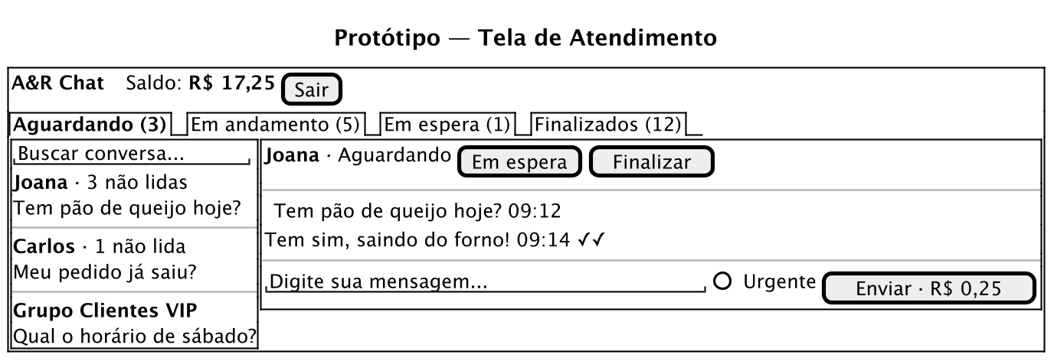
Fonte: Os autores (2026).
Figura 14 – Protótipo – seleção do canal de atendimento (WhatsApp Business: em breve)
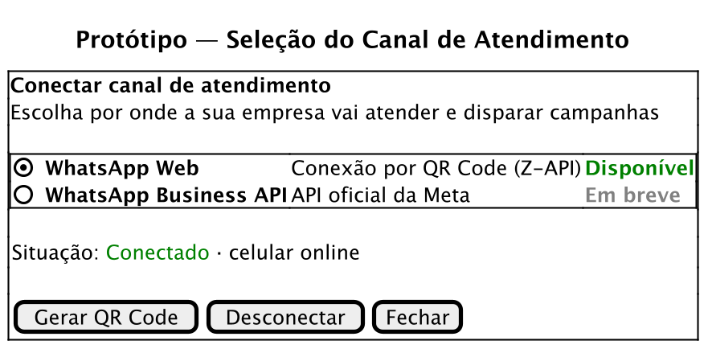
Fonte: Os autores (2026).
Figura 15 – Protótipo – nova campanha de marketing
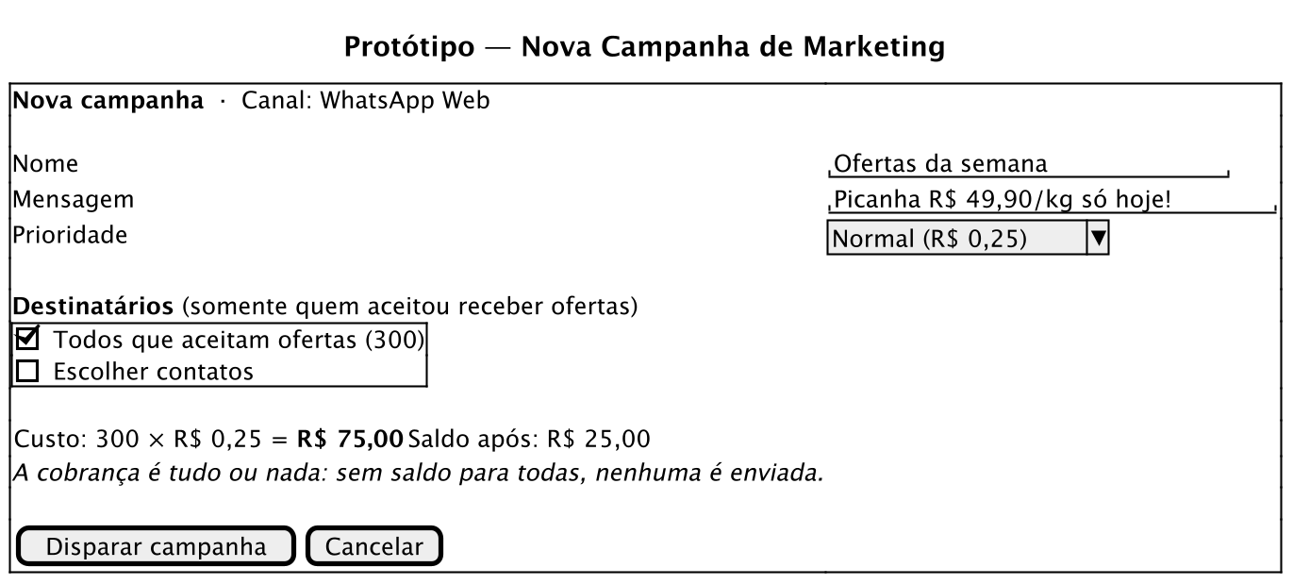
Fonte: Os autores (2026).

ANEXO B – PRINTS DOS LAYOUTS DE RELATÓRIOS
(Telas dos relatórios de atendimentos finalizados, faturamento por cliente e desempenho das campanhas, a serem incluídas após o desenvolvimento do frontend. Os três relatórios já podem ser exportados em CSV.)

ANEXO C – ROTAS DA API (REST)
Quadro 37 – Rotas da API (REST)
Método | Rota | Descrição
POST | /auth/register | Cria a conta da empresa e devolve o token
POST | /auth/login | Autentica o administrador da empresa ou o operador por e-mail e senha
POST | /auth/forgot-password | Envia o código de recuperação de senha por e-mail ou WhatsApp
POST | /auth/reset-password | Troca a senha com o código recebido
POST | /auth | Autentica o cliente por CPF/CNPJ (demonstração)
POST | /admin/auth | Autentica o administrador por login e senha
GET / POST | /clients | Lista / cadastra clientes (admin)
GET / PUT | /clients/{id} | Consulta / altera um cliente (admin)
GET | /clients/{id}/balance | Saldo ou limite e consumo (admin ou o próprio cliente)
POST | /clients/{id}/credits | Adiciona créditos (admin)
PUT | /clients/{id}/limit | Ajusta o limite mensal (admin)
PUT | /clients/{id}/plan | Converte o plano (admin)
GET | /clients/me | Dados da empresa autenticada
GET | /clients/me/transactions | Extrato da empresa (últimos 90 dias)
GET | /clients/{id}/team | Responsável e operadores da empresa (admin)
GET / PUT / DELETE | /clients/{id}/whatsapp-instance | Consulta, vincula ou desvincula a instância da Z-API da empresa (admin)
GET / POST | /plans | Lista / cria planos (admin)
PUT | /plans/{id} | Altera um plano (admin)
GET / PUT | /clients/{id}/subscription | Consulta / vincula o plano da empresa e cobra a primeira mensalidade (admin)
GET | /clients/me/subscription | Plano, preços e operadores em uso da própria empresa
GET / POST | /admins | Lista / cadastra administradores (admin)
DELETE | /admins/{id} | Remove um administrador (admin)
GET / PUT | /admins/me | Minha conta do administrador
PUT | /admins/me/password | Troca a senha do administrador
GET / POST | /operators | Lista / cadastra operadores (cadastro só pelo administrador da empresa)
PUT | /operators/{id} | Altera, ativa ou desativa um operador
PUT | /operators/{id}/password | Define uma nova senha para o operador
GET / POST | /departments | Lista / cria departamentos
PUT | /departments/{id} | Renomeia, ativa ou desativa um departamento
GET / PUT | /ivr | Consulta / configura a URA
GET / POST | /recipients | Lista / cadastra destinatários do cliente
PUT / DELETE | /recipients/{id} | Altera / exclui um destinatário
GET | /recipients/whatsapp-contacts | Contatos da agenda do WhatsApp conectado
POST | /recipients/import | Importa contatos da agenda como destinatários
GET | /conversations | Conversas do cliente, com filtro por status do atendimento
GET | /conversations/summary | Quantidade de conversas por status (abas)
POST | /conversations/{id}/hold | resume | finish | Coloca em espera, retoma ou finaliza o atendimento
POST | /conversations/{id}/read | Marca as mensagens recebidas como lidas (e avisa o WhatsApp)
POST | /conversations/{id}/simulate-reply | Simula uma mensagem do cliente final (demonstração)
POST | /conversations/{id}/assign | Assume, transfere ou devolve a conversa para a fila
PUT | /conversations/{id}/department | Transfere a conversa para outro departamento
POST | /conversations/{id}/join | leave | Participa / deixa de participar do atendimento
POST | /conversations/{id}/notes | Nota interna para a equipe (não vai para o WhatsApp)
POST | /conversations/{id}/transfer | Transfere para outro operador ou departamento, com recado
GET | /conversations/{id}/messages | Mensagens de uma conversa
POST | /messages | Envia uma mensagem de texto, com mídia ou com contato (cobra e enfileira)
POST | /media | Recebe um arquivo do computador para enviar na mensagem
GET | /media/{id} | Conteúdo de um arquivo enviado (somente a própria empresa)
GET | /messages/{id}/status | Status de uma mensagem
POST | /messages/{id}/read | Simula a leitura pelo destinatário
GET / POST | /campaigns | Lista / dispara campanhas do cliente
GET | /campaigns/{id} | Andamento de uma campanha
GET | /reports/attendances | Atendimentos finalizados
GET | /reports/revenue | Faturamento por cliente (admin)
GET | /reports/campaigns | Desempenho das campanhas
GET | /reports/dashboard | Painel do gestor, com filtro por operador e período
GET | /queue/status | Monitoramento da fila (admin)
GET | /channels | Canais de atendimento (WhatsApp Web; WhatsApp Business: em breve)
GET | /whatsapp/status | Situação da conexão do WhatsApp (administrador da empresa)
GET | /whatsapp/groups | Grupos do número conectado, com o ID para cadastro (administrador da empresa)
GET | /whatsapp/qr-code | QR Code para conectar o número via Z-API (administrador da empresa)
GET | /whatsapp/phone-code/{telefone} | Código para conectar o número pelo telefone, alternativa ao QR Code (administrador da empresa)
POST | /whatsapp/disconnect | Desconecta o número (administrador da empresa)
POST | /webhooks/zapi/{segredo}/received | Webhook da Z-API: mensagem recebida
POST | /webhooks/zapi/{segredo}/status | Webhook da Z-API: entregue / lida
Fonte: Os autores (2026).

ANEXO D – SCRIPT DO BANCO
-- A&R Chat - estrutura inicial do banco

CREATE TABLE cliente (
id UUID PRIMARY KEY,
nome VARCHAR(120) NOT NULL,
documento VARCHAR(14) NOT NULL UNIQUE,
tipo_documento VARCHAR(4) NOT NULL CHECK (tipo_documento IN ('CPF', 'CNPJ')),
tipo_plano VARCHAR(10) NOT NULL CHECK (tipo_plano IN ('PRE_PAGO', 'POS_PAGO')),
saldo NUMERIC(12, 2) NOT NULL DEFAULT 0,
limite_mensal NUMERIC(12, 2) NOT NULL DEFAULT 0,
consumo_mes NUMERIC(12, 2) NOT NULL DEFAULT 0,
ativo BOOLEAN NOT NULL DEFAULT TRUE,
criado_em TIMESTAMP WITH TIME ZONE NOT NULL
);

CREATE TABLE destinatario (
id UUID PRIMARY KEY,
cliente_id UUID NOT NULL REFERENCES cliente (id),
nome VARCHAR(120) NOT NULL,
telefone VARCHAR(20) NOT NULL,
CONSTRAINT uk_destinatario_cliente_telefone UNIQUE (cliente_id, telefone)
);

CREATE TABLE conversa (
id UUID PRIMARY KEY,
cliente_id UUID NOT NULL REFERENCES cliente (id),
destinatario_id UUID NOT NULL REFERENCES destinatario (id),
ultima_mensagem VARCHAR(200),
data_ultima_mensagem TIMESTAMP WITH TIME ZONE,
nao_lidas INTEGER NOT NULL DEFAULT 0,
CONSTRAINT uk_conversa_destinatario UNIQUE (destinatario_id)
);
CREATE INDEX idx_conversa_cliente ON conversa (cliente_id, data_ultima_mensagem);

CREATE TABLE mensagem (
id UUID PRIMARY KEY,
conversa_id UUID NOT NULL REFERENCES conversa (id),
remetente_tipo VARCHAR(12) NOT NULL CHECK (remetente_tipo IN ('CLIENTE', 'DESTINATARIO')),
conteudo TEXT NOT NULL,
prioridade VARCHAR(10) NOT NULL CHECK (prioridade IN ('NORMAL', 'URGENTE')),
status VARCHAR(12) NOT NULL,
custo NUMERIC(5, 2) NOT NULL,
tentativas INTEGER NOT NULL DEFAULT 0,
criada_em TIMESTAMP WITH TIME ZONE NOT NULL,
atualizada_em TIMESTAMP WITH TIME ZONE
);
CREATE INDEX idx_mensagem_conversa ON mensagem (conversa_id, criada_em);
CREATE INDEX idx_mensagem_status ON mensagem (status);

CREATE TABLE transacao (
id UUID PRIMARY KEY,
cliente_id UUID NOT NULL REFERENCES cliente (id),
mensagem_id UUID REFERENCES mensagem (id),
tipo VARCHAR(15) NOT NULL CHECK (tipo IN ('CREDITO', 'DEBITO', 'ESTORNO', 'AJUSTE_LIMITE')),
valor NUMERIC(12, 2) NOT NULL,
saldo_apos NUMERIC(12, 2) NOT NULL,
data_hora TIMESTAMP WITH TIME ZONE NOT NULL
);
CREATE INDEX idx_transacao_cliente ON transacao (cliente_id, data_hora);

CREATE TABLE administrador (
id UUID PRIMARY KEY,
nome VARCHAR(120) NOT NULL,
login VARCHAR(50) NOT NULL UNIQUE,
senha_hash VARCHAR(255) NOT NULL
);

-- Campanhas: disparo de uma mesma mensagem para vários destinatários

-- LGPD: só recebe campanha quem autorizou receber ofertas
ALTER TABLE destinatario ADD COLUMN aceita_ofertas BOOLEAN NOT NULL DEFAULT FALSE;

CREATE TABLE campanha (
id UUID PRIMARY KEY,
cliente_id UUID NOT NULL REFERENCES cliente (id),
nome VARCHAR(120) NOT NULL,
conteudo TEXT NOT NULL,
prioridade VARCHAR(10) NOT NULL CHECK (prioridade IN ('NORMAL', 'URGENTE')),
total_destinatarios INTEGER NOT NULL,
custo_total NUMERIC(12, 2) NOT NULL,
criada_em TIMESTAMP WITH TIME ZONE NOT NULL
);
CREATE INDEX idx_campanha_cliente ON campanha (cliente_id, criada_em);

ALTER TABLE mensagem ADD COLUMN campanha_id UUID REFERENCES campanha (id);
CREATE INDEX idx_mensagem_campanha ON mensagem (campanha_id);

-- Destinatários podem ser contatos (telefone) ou grupos do WhatsApp (ID do grupo, ex.: 120363019502650977-group)

ALTER TABLE destinatario ADD COLUMN tipo VARCHAR(10) NOT NULL DEFAULT 'CONTATO';
ALTER TABLE destinatario ADD CONSTRAINT ck_destinatario_tipo CHECK (tipo IN ('CONTATO', 'GRUPO'));
ALTER TABLE destinatario ALTER COLUMN telefone TYPE VARCHAR(40);

-- Atendimentos: cada conversa passa por ciclos de atendimento (aguardando, em andamento, em espera, finalizado)

ALTER TABLE conversa ADD COLUMN status_atendimento VARCHAR(12) NOT NULL DEFAULT 'FINALIZADO';
ALTER TABLE conversa ADD CONSTRAINT ck_conversa_status_atendimento
CHECK (status_atendimento IN ('AGUARDANDO', 'EM_ANDAMENTO', 'EM_ESPERA', 'FINALIZADO'));
CREATE INDEX idx_conversa_status ON conversa (cliente_id, status_atendimento);

CREATE TABLE atendimento (
id UUID PRIMARY KEY,
conversa_id UUID NOT NULL REFERENCES conversa (id),
cliente_id UUID NOT NULL REFERENCES cliente (id),
origem VARCHAR(13) NOT NULL CHECK (origem IN ('CLIENTE_FINAL', 'EMPRESA')),
status VARCHAR(12) NOT NULL CHECK (status IN ('AGUARDANDO', 'EM_ANDAMENTO', 'EM_ESPERA', 'FINALIZADO')),
aberto_em TIMESTAMP WITH TIME ZONE NOT NULL,
primeira_resposta_em TIMESTAMP WITH TIME ZONE,
finalizado_em TIMESTAMP WITH TIME ZONE,
mensagens_enviadas INTEGER NOT NULL DEFAULT 0,
mensagens_recebidas INTEGER NOT NULL DEFAULT 0
);
CREATE INDEX idx_atendimento_conversa ON atendimento (conversa_id, status);
CREATE INDEX idx_atendimento_finalizado ON atendimento (cliente_id, finalizado_em);

-- identificador da mensagem no canal (messageId da Z-API), usado pelos webhooks de entrega e leitura
ALTER TABLE mensagem ADD COLUMN id_externo VARCHAR(100);
CREATE UNIQUE INDEX uk_mensagem_id_externo ON mensagem (id_externo);

-- Mensagens e campanhas com mídia (imagem, documento, áudio ou vídeo).
-- O arquivo não é guardado: guarda-se o link público de onde o canal o baixa. Com mídia, o conteúdo é a legenda.
ALTER TABLE mensagem ADD COLUMN tipo_midia VARCHAR(10) CHECK (tipo_midia IN ('IMAGEM', 'DOCUMENTO', 'AUDIO', 'VIDEO'));
ALTER TABLE mensagem ADD COLUMN url_midia VARCHAR(2048);
ALTER TABLE mensagem ADD COLUMN nome_arquivo VARCHAR(255);
ALTER TABLE mensagem ADD CONSTRAINT ck_mensagem_midia CHECK ((tipo_midia IS NULL) = (url_midia IS NULL));

ALTER TABLE campanha ADD COLUMN tipo_midia VARCHAR(10) CHECK (tipo_midia IN ('IMAGEM', 'DOCUMENTO', 'AUDIO', 'VIDEO'));
ALTER TABLE campanha ADD COLUMN url_midia VARCHAR(2048);
ALTER TABLE campanha ADD COLUMN nome_arquivo VARCHAR(255);
ALTER TABLE campanha ADD CONSTRAINT ck_campanha_midia CHECK ((tipo_midia IS NULL) = (url_midia IS NULL));

-- Acesso do cliente ao painel por e-mail e senha (cadastro pela tela "Criar conta") e recuperação de senha.
-- Clientes cadastrados pelo administrador continuam entrando pelo CPF/CNPJ até criarem a conta.
CREATE TABLE conta_acesso (
cliente_id UUID PRIMARY KEY REFERENCES cliente (id),
email VARCHAR(160) NOT NULL UNIQUE,
telefone VARCHAR(13) NOT NULL,
senha_hash VARCHAR(100) NOT NULL,
versao_termos VARCHAR(20) NOT NULL,
termos_aceitos_em TIMESTAMP WITH TIME ZONE NOT NULL,
codigo_hash VARCHAR(100),
codigo_expira_em TIMESTAMP WITH TIME ZONE,
tentativas_codigo INTEGER NOT NULL DEFAULT 0
);

-- Dados de contato do administrador (tela "Minha conta"), usados também para recuperar o acesso no futuro.
ALTER TABLE administrador ADD COLUMN email VARCHAR(160);
ALTER TABLE administrador ADD COLUMN telefone VARCHAR(13);
CREATE UNIQUE INDEX uk_administrador_email ON administrador (email);

-- Operadores: cada workspace (cliente) tem vários operadores, cada um com login próprio (e-mail único na plataforma).
-- O dono da workspace (conta_acesso) cadastra e gerencia os operadores; cada conversa tem um operador responsável.
CREATE TABLE operador (
id UUID PRIMARY KEY,
cliente_id UUID NOT NULL REFERENCES cliente (id),
nome VARCHAR(120) NOT NULL,
email VARCHAR(160) NOT NULL UNIQUE,
senha_hash VARCHAR(100) NOT NULL,
ativo BOOLEAN NOT NULL DEFAULT TRUE,
criado_em TIMESTAMP WITH TIME ZONE NOT NULL
);
CREATE INDEX idx_operador_cliente ON operador (cliente_id);

ALTER TABLE conversa ADD COLUMN operador_id UUID REFERENCES operador (id);
CREATE INDEX idx_conversa_operador ON conversa (operador_id);

-- Planos criados pelo backoffice: mensalidade, operadores incluídos e preço por mensagem (normal e urgente).
-- Cada workspace tem no máximo uma assinatura; sem assinatura valem os preços padrão (R$ 0,25 e R$ 0,50).
CREATE TABLE plano (
id UUID PRIMARY KEY,
nome VARCHAR(60) NOT NULL UNIQUE,
mensalidade NUMERIC(10,2) NOT NULL CHECK (mensalidade >= 0),
operadores_incluidos INTEGER NOT NULL CHECK (operadores_incluidos >= 1),
preco_normal NUMERIC(5,2) NOT NULL CHECK (preco_normal > 0),
preco_urgente NUMERIC(5,2) NOT NULL CHECK (preco_urgente > 0),
ativo BOOLEAN NOT NULL DEFAULT TRUE,
criado_em TIMESTAMP WITH TIME ZONE NOT NULL
);

CREATE TABLE assinatura (
cliente_id UUID PRIMARY KEY REFERENCES cliente (id),
plano_id UUID NOT NULL REFERENCES plano (id),
situacao VARCHAR(10) NOT NULL CHECK (situacao IN ('ATIVA', 'EM_ATRASO')),
inicio TIMESTAMP WITH TIME ZONE NOT NULL,
ultima_cobranca TIMESTAMP WITH TIME ZONE
);

-- A troca da restrição de tipo da tabela transacao (nova movimentação MENSALIDADE) fica em
-- db/vendor/{postgresql,h2}/V9_1, porque cada banco dá um nome diferente à restrição criada na V1.

-- Departamentos da workspace e URA (atendimento automático): o cliente final escolhe o departamento pelo menu.
CREATE TABLE departamento (
id UUID PRIMARY KEY,
cliente_id UUID NOT NULL REFERENCES cliente (id),
nome VARCHAR(60) NOT NULL,
ativo BOOLEAN NOT NULL DEFAULT TRUE,
criado_em TIMESTAMP WITH TIME ZONE NOT NULL,
CONSTRAINT uk_departamento_nome UNIQUE (cliente_id, nome)
);

CREATE TABLE configuracao_ura (
cliente_id UUID PRIMARY KEY REFERENCES cliente (id),
ativa BOOLEAN NOT NULL DEFAULT FALSE,
mensagem_boas_vindas VARCHAR(1000) NOT NULL,
mensagem_pergunta VARCHAR(1000) NOT NULL,
maximo_tentativas INTEGER NOT NULL DEFAULT 3,
departamento_padrao_id UUID REFERENCES departamento (id),
ignorar_grupos BOOLEAN NOT NULL DEFAULT TRUE
);

ALTER TABLE conversa ADD COLUMN departamento_id UUID REFERENCES departamento (id);
ALTER TABLE conversa ADD COLUMN aguardando_ura BOOLEAN NOT NULL DEFAULT FALSE;
ALTER TABLE conversa ADD COLUMN tentativas_ura INTEGER NOT NULL DEFAULT 0;

-- Mensagens enviadas pela URA: saem pelo canal, mas não são cobradas nem passam pela fila
ALTER TABLE mensagem ADD COLUMN automatica BOOLEAN NOT NULL DEFAULT FALSE;

-- Arquivos enviados pelo painel (imagem, vídeo, áudio, documento). Ficam no banco para o painel exibir e são
-- mandados à Z-API em base64, sem depender de um link público.
CREATE TABLE arquivo (
id UUID PRIMARY KEY,
cliente_id UUID NOT NULL REFERENCES cliente (id),
nome VARCHAR(255) NOT NULL,
tipo_mime VARCHAR(120) NOT NULL,
tamanho INTEGER NOT NULL,
conteudo BYTEA NOT NULL,
criado_em TIMESTAMP WITH TIME ZONE NOT NULL
);
CREATE INDEX idx_arquivo_cliente ON arquivo (cliente_id);

-- O dono da workspace também atende: ganha um perfil de atendente (dono = true), para ser responsável por
-- conversas e ter a aba "Meus". Esse perfil não entra pelo login de operador nem conta no limite do plano;
-- o e-mail dele é interno (dono-<cliente>@workspace.archat), só para manter a unicidade.
ALTER TABLE operador ADD COLUMN dono BOOLEAN NOT NULL DEFAULT FALSE;

-- Cada empresa conecta o próprio número: o backoffice vincula a ela uma instância da Z-API (ID e token).
-- Sem instância própria, a empresa usa a instância padrão da plataforma (configurada no .env).
CREATE TABLE instancia_whatsapp (
cliente_id UUID PRIMARY KEY REFERENCES cliente (id),
instancia VARCHAR(64) NOT NULL UNIQUE,
token VARCHAR(128) NOT NULL,
vinculada_em TIMESTAMP WITH TIME ZONE NOT NULL
);

-- Mensagem com contato compartilhado (cartão de contato do WhatsApp): nome e telefone de quem foi compartilhado.
ALTER TABLE mensagem ADD COLUMN contato_nome VARCHAR(120);
ALTER TABLE mensagem ADD COLUMN contato_telefone VARCHAR(20);

-- Atendimento em equipe: outros operadores podem participar de uma conversa que já tem responsável,
-- cada mensagem guarda quem a enviou e a equipe troca notas internas (não vão para o WhatsApp nem são cobradas).
CREATE TABLE conversa_participante (
conversa_id UUID NOT NULL REFERENCES conversa (id),
operador_id UUID NOT NULL REFERENCES operador (id),
desde TIMESTAMP WITH TIME ZONE NOT NULL,
PRIMARY KEY (conversa_id, operador_id)
);

ALTER TABLE mensagem ADD COLUMN operador_id UUID REFERENCES operador (id);
ALTER TABLE mensagem ADD COLUMN interna BOOLEAN NOT NULL DEFAULT FALSE;

